重庆机电职业技术大学
经济与管理学院
实践课（考查课）报告（作业）
（2026-2027学年第一学期）


课程名称：《证券投资学》

专业：大数据与财务管理
班级：25级大数据与财务管理 03 班
姓名：滕宇豪
学号：12607320270457
指导老师：李淑会

完成日期：2026年10月28日

一、实践任务书
- 一、任务基本信息
- 1. 课程名称：证券投资学
- 2. 适用专业：大数据与财务管理
- 3. 课程总课时：48课时（实践学时24课时）
- 4. 实践实施周期：第2周—第13周（共12周，同步融入课程教学进程）
- 5. 实践性质：课程综合实践作业
- 6. 实践目的：以职业本科财会类专业岗位核心能力需求为导向，结合课程理论教学内容，通过对A股制造业上市公司开展完整证券投资基本面实操分析，使学生熟练掌握宏观经济分析、行业分析、公司分析三大证券投资基本分析框架；能够运用公开市场资料、近 5 年财务数据开展企业基本面研判，掌握偿债能力、营运能力、盈利能力、现金流量的财务分析实操逻辑；提升宏观政策解读、行业研判、上市公司财务诊断、股票内在价值评估能力，强化 Excel 数据处理、图表绘制实操技能，契合专业“实践型、复合型”人才培养目标，为今后从事证券理财、财务分析、投资分析相关岗位以及毕业论文撰写奠定基础。
- 二、实践核心任务与要求
- （一）分析对象选取
- 1. 范围限定：必须为中国 A 股沪深交易所挂牌上市的制造业企业（行业分类执行证监会制造业一级行业分类，可选取装备制造、消费品制造、原材料制造等细分赛道）。
2. 选取条件：①具备连续5个完整会计年度（优先2021-2025年）年度报告，财报数据完整，无重大缺失；②不存在ST/*ST退市风险警示、重大财务造假、重大行政处罚等负面风险记录； ③全部数据来源公开、权威、可追溯。
3. 确认流程：第4周内确定分析企业，填写《分析企业确认表》（含企业名称、股票代码、所属细分行业、选取理由），提交指导教师审核，审核通过后不得随意变更；若审核未通过，需在1周内重新提交确认。
- （二）分析依据与工具方法
1. 核心依据：①目标企业近5年年度报告（资产负债表、利润表、现金流量表、报表附注、管理层讨论与分析）；②宏观经济公开统计数据、制造业产业政策文件；③所属细分行业发展报告、行业平均指标、行业标杆企业同期数据，用于横向对比；④《证券投资学》教材，遵循“宏观——行业——公司”基本面分析逻辑框架，结合企业经营实际调整； ⑤辅助资料：行业研报、国家产业政策、市场公开资讯。
2. 数据来源：巨潮资讯网、东方财富网、同花顺、企业官方网站（投资者关系板块）等权威平台，确保数据真实、准确、可追溯；
- 3. 工具与方法：①工具：Excel，完成指标计算、数据整理、对比图表绘制； ②分析方法：宏观因素分析法；行业生命周期、行业竞争格局分析；比率分析、趋势分析（企业5年纵向对比）、对比分析（对标行业均值、标杆企业横向对比）；结合企业业务开展逻辑解读，最终综合研判企业股票投资价值。
- （三）核心分析内容（必含模块，遵循外部环境→企业基本面→财务量化→综合投资结论逻辑，禁止单纯罗列数据指标，要结合业务解释数据变化背后原因）
1. 证券投资宏观经济分析（近五年对比）
围绕宏观环境对证券市场、制造业板块的影响展开分析。重点分析GDP增速、通货膨胀、货币政策、财政政策、产业政策、利率等关键宏观变量；判断当前宏观经济周期，分析宏观环境对所选制造业细分行业以及目标上市公司经营、盈利、股价带来的机遇与潜在压力。
2. 证券投资行业分析
①行业基本概况：所属细分制造业行业属性（周期型/成长型/防御型）、行业生命周期；②行业竞争格局：市场规模、市场集中度、进入壁垒、产业链上下游情况；③行业政策与发展趋势：国家产业扶持政策、技术变革、市场需求变化； ④研判行业景气程度，分析行业整体给企业带来的发展机会与行业层面风险。
3. 证券投资公司分析
（1）公司基本素质分析
介绍公司主营业务、产品结构、商业模式；分析企业竞争优势（技术、产能、品牌、渠道等）；公司治理、管理层情况；市场地位，与行业内主要竞争对手对比；识别企业自身经营优势与经营短板。
（2）公司财务分析（使用近 5 年财报数据）
分析逻辑：指标计算→纵向趋势解读→横向行业对比→识别优势与风险，结合企业经营业务解释指标变动原因:
①偿债能力分析：核心指标（流动比率、速动比率、资产负债率、产权比率、利息保障倍数），研判企业短期、长期债务压力，财务杠杆的合理性，识别偿债风险； ②营运能力分析：核心指标（应收账款周转率、存货周转率、固定资产周转率、总资产周转率），结合制造业生产、库存、销售模式，评价企业资产管理与运营效率； ③盈利能力分析：核心指标（营业毛利率、营业净利率、总资产净利率ROA、净资产收益率 ROE、每股收益EPS），评价盈利水平、盈利稳定性，分析成本、收入对盈利的驱动或制约； ④现金流量分析：分析经营活动、投资活动、筹资活动现金流净额，评价企业盈利质量，判断企业现金获取能力、资金运转健康度。
4. 企业股票投资价值综合结论
综合前面宏观环境、行业景气度、公司经营素质、财务状况，总结该上市公司投资优势与主要投资风险；给出综合投资价值判断（推荐关注 / 谨慎看待 / 不建议投资），写明完整理由。
三、实践报告撰写规范（参考重庆机电职业技术大学毕业设计撰写规范）
（一）格式规范
1.排版要求：①页面设置：A4纸，上下边距2.5cm，左右边距2cm，页眉1.5cm，页脚1.8cm；②页眉：标注“XX企业投资分析报告”，宋体小五居中；③页脚：居中标注页码（正文从第一章开始编号，目录、摘要等前置部分用罗马数字编号）；
2. 字体与行距：①一级标题：黑体三号加粗居中，段后空1.5行；②二级标题：黑体四号加粗左对齐，段后空1行；③三级标题：黑体小四加粗左对齐，段后空0.5行；④正文：宋体小四，摘要/关键词/参考文献/附录正文宋体小五；⑤全文1.5倍行距，段落首行缩进2字符，段落间无额外空行；
3. 图表规范：①图表统一编号（图：按章节编序，如“图2-1 XX企业流动比率趋势图”；表：按章节编序，如“表3-1 XX企业估值数据计算表”）；②图表标题：图标题位于图下方居中（宋体小五加粗），表标题位于表上方居中（宋体小五加粗）；③图表内容：数据准确，标注清晰，坐标轴、表头要素齐全，图表下方标注数据来源（宋体六号）；④图表插入：与正文对应位置紧密结合，不单独分页（大型表格可单独分页，表头重复）；
4. 引用规范：文中引用文献、数据需标注参考文献序号（如“流动比率是衡量短期偿债能力的核心指标^{[3]}”），引用数据需标注来源，避免无依据引用；
5. 原创性要求：抄袭率需低于15%（按学校毕业设计查重标准执行），严禁抄袭他人报告、篡改财务数据、复制年报原文，违规者实践考核直接按不及格处理，需重新提交并记入课程考核档案；
（二）提交要求
1. 提交形式：提交电子版和纸质版，word、PDF打印版各一份，文件及压缩包命名格式：“班级+学号+姓名+XX企业投资分析报告”，由课代表收集完毕后提交任课老师；
2. 提交时间：第12周周五（2026年11月20日）18:00前完成所有材料提交，逾期提交该项成绩为0分；
五、考核评分标准（报告质量满分100分，按50%权重计入实践报告总成绩）
按学术性、实操性、规范性三维度量化评分，参考毕业设计评分逻辑，结果对应等级：90-100分为优秀，80-89分为良好，70-79分为中等，60-69分为及格，60分以下为不及格。
评分维度 | 权重 | 评分标准
1. 分析对象与数据质量 | 15分 | 企业选取符合制造业+A股上市要求，数据完整、来源权威可追溯，数据底稿规范，无缺失/错误/篡改数据，文献选取贴合分析主题
2. 分析内容完整性与学术性 | 40分 | 6项核心模块无缺失，指标计算准确，分析结合财务管理理论，逻辑闭环，能关联企业经营与行业实际，问题识别精准，无单纯指标罗列
3. 报告撰写规范性 | 25分 | 结构符合毕业论文标准（要素齐全、层级清晰），格式严格对标要求（字体、行距、图表、参考文献等无偏差），排版整洁，抄袭率＜15%，无格式错误
4. 结论与建议可行性 | 20分 | 核心结论客观有据，贴合分析结果；优化建议针对性强、可落地，结合学术理论与企业实际，无空泛表述，报告语言流畅、学术性达标

二、实践内容与过程
（这是报告的核心部分，需详细、具体地描述你“做了什么”和“怎么做的”。建议分点、分阶段叙述。附过程截图、照片等支持材料）

见《xx公司投资（XX能力）分析报告》

三、实践收获与体会
这次实践最大的收获，不是学会了计算几个比率，而是理解了“数据口径决定结论”这句话的分量。项目开始时，我用报告期的期末日期去对齐财报数据计算历史市盈率，结果 2026 年 8—9 月的 PE用上了 10 月底才公布的三季报，历史分位被系统性压低。直到把 TTM 改成按“实际公告日”生效，结论才恢复正常——同一份数据，只因为时点对齐方式不同，就能得出相反的投资判断。
第二个收获来自“累计值拆单季”。一开始我用字符串截取判断报告期类型，把“一季报”截成了“季报”，导致 2025 年三季报的单季营收被算成 27.5 亿元（真实值 13.7 亿元），全年数据随之全部错位。这个 bug 让我意识到：数据加工链条很长，任何一环出错都会传导到最终结论，所以必须设置交叉校验——加总校验、恒等式校验、外部对照校验，三者缺一不可。
第三个收获是对“盈利质量”的理解变得具体。以前看到归母净利润增长就认为公司变好了，这次拆开 2025 年的利润表才发现：毛利 7.34 亿元、期间费用 7.55 亿元，主业其实是亏损 0.21 亿元，2.34 亿元的净利润几乎全部来自联营企业房地产处置的 2.74 亿元投资收益。如果只看净利润增速，会得出完全错误的结论。相反，2026 年前三季度扣非占比 99.66%、投资收益仅 0.12 亿元，才是真正的主业改善。这让我理解了教材里“扣非净利润”这个指标为什么重要，也理解了为什么仅看扣非占比还不够——权益法投资收益会被计入经常性损益，必须逐项穿透。
第四个收获是分析框架的落地。宏观—行业—公司—估值这条链条，以前只是背下来的名词；这次真正把 PPI 转负与公司毛利率、把 AI 资本开支与光通信毛利率 58.52%、把 LPR 与 41.73 亿元有息负债的利息负担对应起来之后，才体会到“自上而下”不是形式，而是把宏观变量翻译成企业报表科目的过程。估值部分也一样：PE 分位算出 60%、PB 分位算出 92%，两个数字打架，逼着我去想“哪个分母更可靠”，最后得出“PE 分位在盈利不稳定时会失效”的结论——这种“指标之间互相矛盾时如何取舍”的判断力，是我这次最大的能力增量。
当然，报告仍有不足。一是对光通信高毛利的可持续性，只能做定性判断，缺少在手订单与客户结构的定量拆解；二是 DCF 的假设带有较强主观性；三是同业对比使用的是 2025 年数据，滞后于公司最新经营状况。这些不足提醒我：投资分析永远是在信息不完整的情况下做概率判断，重要的不是给出一个精确的目标价，而是把关键假设与风险讲清楚。

四、指导教师评价
1、教师评语：

2、评分
考核项目 | 分值 | 得分
态度与纪律 | 20
过程与任务完成情况 | 30
报告质量 | 50
总成绩 | 100

综合成绩： 分 （折合等级 ）

指导教师签名：

时间： 年 月 日
xx公司投资（XX能力）分析报告

1、教师评语：
2、评分 综合成绩： 分 （折合等级 ）
指导教师签名：



江苏永鼎股份投资价值分析
——基于“宏观—行业—公司—估值”框架
的基本面研究

二级学院： 经济与管理学院
课程名称： 《证券投资学》
专业班级： 25级大数据与财务管理03班
层 次： ☑本科 □ 专科
学生姓名： 滕宇豪
学 号： 12607320270457
指导教师： 李淑会

2026 年 11 月

目 录

摘 要 I
第一章 导论 1
1.1 分析对象与选取依据 1
1.2 数据来源、口径与处理 1
1.3 分析框架与技术路线 2
第二章 宏观经济分析 3
2.1 经济增长与价格环境 3
2.2 货币与金融环境 4
2.3 宏观环境对公司经营的传导 5
第三章 行业分析 6
3.1 行业属性与生命周期 6
3.2 竞争格局与产业链 6
3.3 政策与技术趋势 7
3.4 行业景气度研判 7
第四章 公司基本素质分析 9
4.1 主营业务与产品结构 9
4.2 竞争优势 10
4.3 治理与管理层 11
4.4 经营短板 11
第五章 公司财务分析 12
5.1 成长性：三段式而非线性增长 12
5.2 盈利能力：毛利率的“三级跳”与杜邦分解 13
5.3 偿债能力：从低杠杆到高杠杆 15
5.4 营运能力：应收与存货是两把尺子 15
5.5 现金流量与盈利质量：2025年的穿透 16
5.6 同业对比：在产业链中的位置 19
第六章 股票估值分析 21
6.1 估值基准与方法选择 21
6.2 相对估值：PE失真，PB与PS更能说明问题 21
6.3 绝对估值：DCF敏感性分析 23
6.4 估值结论 24
第七章 投资价值综合结论与风险提示 25
7.1 六维评分 25
7.2 综合结论：谨慎看待 26
7.3 风险提示 26
7.4 投资建议 26
参考文献 27

摘 要
本报告以江苏永鼎股份有限公司（600105.SH）为分析对象，按“宏观—行业—公司—估值—结论”的自上而下框架，对其股票投资价值进行系统研判。数据方面，抓取 2016—2025 年 10 个完整会计年度的定期报告、2026 年第三季度报告以及 2016 年以来全部交易日行情，以 2021 年以来的近五年作为分析主体，并采用 TTM 按公告日生效、累计值拆单季等方法规避前视偏差，全部指标经单季加总、杜邦恒等式与外部快照三重校验。
分析显示：公司营业收入由 2016 年的 25.79 亿元增至 2025 年的 52.87 亿元，年均复合增长 8.3%，但归母净利润长期在 2 亿元上下波动，2020 年更因毛利率塌陷至 0.30% 与 2.20 亿元资产减值而巨亏 5.60 亿元，呈现典型的“增收不增利”。2025 年归母净利润 2.34 亿元中，对联营企业东昌投资的权益法投资收益即达 2.74 亿元，剔除后主业经营利润为 −0.21 亿元，利润质量较差。2026 年前三季度情况发生实质变化：营业收入 54.30 亿元（同比 +49.6%）、归母净利润 7.43 亿元（同比 +125.8%），扣非占比 99.66%，毛利率升至 28.72%，为十年来首次由主业真实驱动的盈利，其核心来自光通信板块毛利率由 2021 年上半年的 8.15% 提升至2026 年上半年的 58.52%。
估值层面，当前 PE(TTM) 57.1 倍、PB 9.55 倍、PS(TTM) 5.22 倍，PB 与 PS 分别处于 2017 年以来92.3%、91.1% 分位；PB—ROE 匹配显示估值已明显偏离盈利所对应的经验区间；DCF 在中性与乐观假设下得到的股权价值为 88—215 亿元，均低于当前 369.88 亿元市值，反解需要未来四年自由现金流复合增速达 55% 以上才能支撑现价。
综合判断：公司基本面改善是真实的，但当前股价已提前兑现 2027 年的乐观预期，且资产负债率 63.60%、速动比率 0.81 意味着财务弹性有限。结论为“谨慎看待”——建议等待估值回落或业绩进一步验证后再行配置，并将单季毛利率、应收账款周转天数、有息负债/EBITDA 作为核心跟踪指标。
关键词：永鼎股份；基本面分析；杜邦分析；盈利质量；相对估值

第一章 导论

1.1 分析对象与选取依据
江苏永鼎股份有限公司成立于 1994 年，1997 年 9 月 29 日在上海证券交易所主板上市，股票代码 600105，总部位于江苏省苏州市吴江区。公司以光通信（光纤预制棒、光纤、光缆、光器件、光模块）为主体，同时经营汽车线束、海外电力工程与超导新材料，属于证监会制造业门类下的电气机械和器材制造业。
选择该公司作为分析对象，基于三点考虑。第一，符合任务书规定的选取条件：公司为 A 股制造业上市公司，2016—2025 年连续 10 个完整会计年度报告齐备，不存在 ST/*ST 情形，未被证监会立案调查，数据公开、权威、可追溯。第二，公司业务结构具有分析价值：四个板块分属成长、周期、政策驱动与主题四类不同属性，同一张报表里同时存在“高毛利成长业务”与“低毛利加工业务”，是练习结构化财务分析的良好样本。第三，公司近三年经历了从“利润靠非经常性损益”到“利润由主业驱动”的转折，为检验“盈利质量”这一核心概念提供了天然对照。
需要说明的是，公司 2025 年归母净利润中一次性投资收益占比极高，若不做穿透分析，很容易得出“业绩大幅改善”的错误结论。本报告把这一拆解作为分析重点之一。

1.2 数据来源、口径与处理
数据来源分为四类：一是公司定期报告，通过巨潮资讯网下载 2014—2025 年共 12 份年度报告与 2026 年第三季度报告 PDF，用于原文核对与业务描述；二是财务数据，通过东方财富 F10 接口获取资产负债表、利润表、现金流量表、核心财务指标与主营业务构成，公司与 6 家同业的报表一并抓取；三是行情数据，通过腾讯财经接口获取 2016 年 1 月 4 日至 2026 年 10 月 27 日的日线（前复权与不复权两套）、三大指数日线与实时快照；四是宏观数据，通过东方财富数据中心获取 GDP、CPI、PPI、制造业 PMI、M2、社会消费品零售总额、固定资产投资完成额与存款准备金率共 8 个序列。全部原始数据留存于data/raw 目录，派生表留存于 data/processed 目录，抓取日志共 49 条记录、48 条成功。
三项关键口径处理如下。第一，TTM 净利润与 TTM 营业收入均按单季数据滚动四季求和，并且只在财报实际公告日之后才允许用于估值计算。若按报告期末直接对齐，2026 年 8—9 月的市盈率会提前用到 10 月下旬才披露的三季报数据，形成前视偏差，使历史分位系统性偏低。第二，一季报、中报、三季报披露的是年初至报告期末累计数，为观察单季经营节奏，对利润表与现金流量表的全部流量科目做差分处理，存量科目直接取期末值。第三，估值指标的分母——归母净资产与股本——按报告期取用，股本变动按公告日生效。
为验证上述处理，设置三重校验：各年 4 个单季营业收入加总与年报营业收入的差异均小于 0.01 亿元；杜邦恒等式（ROE＝净利率×总资产周转率×权益乘数）在 11 个年度的偏差均小于 2 个百分点，偏差主要出现在权益变动剧烈的年份（2020 年、2026 年），源于权益乘数取期末值；当前 PE(TTM) 57.13 倍、总市值 369.88 亿元与腾讯财经 2026 年 10 月 27 日收盘快照完全一致。

1.3 分析框架与技术路线
本报告遵循“外部环境—企业基本面—财务量化—综合结论”的逻辑链条，共分七章：第一章交代对象与方法；第二章分析宏观环境及其对公司的传导路径；第三章分析行业属性、竞争格局与景气度；第四章分析公司基本素质，包括业务结构、竞争优势与短板；第五章用五维比率体系做财务分析，并与同业横向对比；第六章做相对估值与绝对估值；第七章给出综合结论、风险提示与操作建议。
工具方面，数据抓取与指标计算使用 Python（pandas、numpy、requests），图表绘制使用 matplotlib，全部 21 张图表由同一套计算代码统一生成，保证报告、图表与数据底稿口径一致；报告文本使用 Word 撰写并按学校格式规范排版。

第二章 宏观经济分析
证券投资的基本面分析从宏观开始，原因在于宏观变量决定了企业经营的“外部给定条件”：增长决定需求总量，价格决定毛利空间，利率决定资金成本，政策决定结构性机会。本章先看总量与价格，再看货币与景气，最后落到对公司四条业务线的具体传导。

2.1 经济增长与价格环境
2016—2025 年，中国经济走过一轮完整的小周期（表 2-1）。2017 年 GDP 增速 6.9%，为近十年高点，PPI 由负转正并升至 4.9%，是典型的主动补库存；2020 年受疫情冲击，GDP 增速骤降至 2.3%，CPI 回落至 0.2%；2021 年在低基数与出口拉动下反弹至 8.6%，PPI 因大宗商品暴涨冲高至 10.3%；2022 年起增速回落至 3.1%，2023—2025 年稳定在 5.0% 左右。
表2-1 2016—2025年中国主要宏观经济指标
年份 | GDP实际增速(%) | CPI同比(%) | PPI同比(%) | 制造业PMI均值 | M2同比(%)
2016 | 6.80 | 2.10 | 5.50 | 50.32 | 11.30
2017 | 6.90 | 1.80 | 4.90 | 51.61 | 8.07
2018 | 6.80 | 1.90 | 0.90 | 50.90 | 8.10
2019 | 6.10 | 4.50 | -0.50 | 49.73 | 8.70
2020 | 2.30 | 0.20 | -0.40 | 49.92 | 10.10
2021 | 8.60 | 1.50 | 10.30 | 50.54 | 9.00
2022 | 3.10 | 1.80 | -0.70 | 49.14 | 11.80
2023 | 5.40 | -0.30 | -2.70 | 49.89 | 9.70
2024 | 5.00 | 0.10 | -2.30 | 49.78 | 7.30
2025 | 5.00 | 0.80 | -1.90 | 49.57 | 8.50
数据来源：国家统计局、中国人民银行、东方财富数据中心。GDP 为实际增速；CPI、PPI 为 12 月当月同比；PMI 为当年 12 个月算术平均值；M2 为年末余额同比。
价格信号比增速更能说明问题。PPI 自 2022 年末起持续为负，2023—2025 年分别为 −2.7%、−2.3%、−1.9%；CPI 长期在 0—1% 区间徘徊，2023 年甚至出现 −0.3% 的年度负值。这意味着制造业整体处于“量增价减”的环境：营业收入可以靠出货量维持增长，但单价与毛利率被持续压制。对永鼎这类中游制造企业，这一环境既构成压力，也孕育机会。压力在于光纤光缆、铜导体等标准化产品随 PPI 下行，2025 年公司毛利率回落至 13.89% 即为例证；机会在于低利率降低了扩产与海外工程垫资的成本，而 AI 算力投资带来的高端光纤结构性涨价，使部分产品能够脱离行业性降价。

2.2 货币与金融环境
M2 增速在 2022 年回升至 11.8%，2024 年回落至 7.3%，2025 年为 8.5%，货币环境整体宽松；但制造业 PMI 年均值自 2021 年的 50.54 一路下行至 2025 年的 49.57，连续多年处于荣枯线下方（图 2-2）。“宽货币 + 弱景气”的组合，决定了 2024 年以来的市场上行并非全面复苏，而是少数高景气赛道的结构性行情。
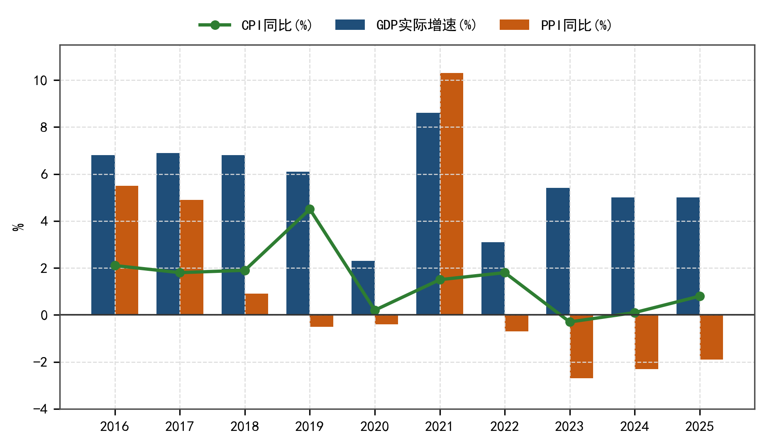
图2-1 2016—2025年中国GDP、CPI与PPI同比增速
数据来源：国家统计局、东方财富数据中心；作者绘制
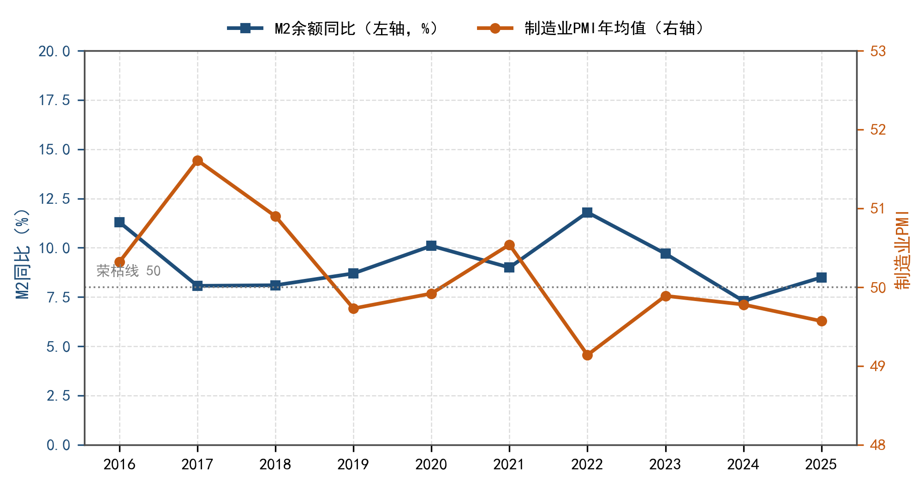
图2-2 M2增速与制造业PMI（双纵轴）
数据来源：中国人民银行、国家统计局、东方财富数据中心；作者绘制
利率层面，1 年期 LPR 已降至 3.0%、5 年期以上 LPR 为 3.5%，处于历史低位；存款准备金率自 2015 年以来持续下调，2025 年 5 月已降至 6.2% 附近。低利率对永鼎是双刃剑：一方面降低了41.73 亿元有息负债的再融资成本，另一方面也意味着公司 63.60% 的资产负债率在利息保障上的缓冲空间主要来自“利率低”而非“盈利厚”，一旦利率上行将迅速传导至利润表。

2.3 宏观环境对公司经营的传导
宏观变量并非抽象背景，它通过四条具体链路影响公司报表。第一，光通信板块取决于运营商资本开支与数据中心投资：2021—2023 年 5G 建设进入尾声、集采价格战激烈，公司该板块毛利率长期在 10% 附近；2024 年起 AI 智算中心建设带动高速率光模块与新型光纤需求，公司毛利率才出现跃升。第二，汽车线束板块取决于汽车产销与新能源渗透率，2026 年上半年该板块收入 8.77 亿元、同比 +15%，但毛利率降至 8.61%，反映整车厂年降压力。第三，海外电力工程取决于“一带一路”沿线的基建投资与美元利率，项目回款周期长，是应收账款的主要来源。第四，财务费用取决于利率与汇率，2025 年人民币升值使公司汇兑损失增加 3539.57 万元，直接推动财务费用同比增长 48.14%。
综上，当前宏观环境对公司整体是“中性偏有利”：需求端依靠 AI 算力与电网投资的结构性亮点，成本端受益于低利率，但价格端缺乏全面上行的支撑。这决定了公司业绩改善必然是结构性的、而非周期性的全面复苏——这一判断直接影响第六章的估值结论。

第三章 行业分析

3.1 行业属性与生命周期
永鼎横跨四个细分行业，不能用单一行业标签概括，四者的属性差异极大（表 3-1、表 3-2）。光通信属于成长型行业叠加运营商集采的周期属性，正处于成长期与成熟期的交界：总量增速放缓，但高速率、高密度产品的结构性需求快速增长。汽车线束属于成长期行业，受益于新能源车渗透率提升，单车线束价值量由传统燃油车的约 2500 元提升至新能源车的 4000—5000 元，但行业进入门槛在于整车厂 2—3 年的认证周期，一旦定点粘性强、年降压力大。海外电力工程属于周期型行业，受政策与地缘因素驱动，已处成熟期。超导材料处于导入期，收入体量小但具备主题稀缺性。
这一结构解释了公司财务上最矛盾的现象：营收体量最大的板块毛利极薄，利润几乎全部来自收入占比三分之一的光通信。2026 年上半年，光通信收入 12.35 亿元、毛利率 58.52%，而汽车线束、电力工程、超导及铜导体的毛利率分别只有 8.61%、7.56%、7.66%。一条 8% 毛利率的产线，需要约 7 倍的收入才能创造与光通信同等的毛利——这正是公司“收入翻倍、利润原地踏步”的根源。

3.2 竞争格局与产业链
光纤光缆行业国内格局为“长飞—亨通—中天—烽火”四强主导，前四名合计份额超过 60%，永鼎的产能与市场份额均处第二梯队。但 2025 年以来，AI 数据中心对多模光纤、空芯光纤、高密度光缆的需求爆发，龙头产能被高端订单占满，二线厂商得以进入供应链并获得溢价——这是公司光通信毛利率从 2021 年上半年 8.15% 跃升至 2026 年上半年 58.52% 的行业前提。从产业链看，公司具备“光棒—光纤—光缆—光器件—光模块”一体化能力，是国内少数能自供光纤预制棒的企业，在成本控制与交付弹性上优于纯拉丝厂，这是其在涨价周期中能放量获益的基础。
汽车线束行业则由外资（矢崎、住友、德尔福）与本土（昆山沪光、上海金亭等）并存，公司通过 2015 年收购上海金亭进入该领域，客户覆盖主流自主品牌与部分合资品牌。该行业的核心矛盾是“定点带来稳定、年降吞噬毛利”，2026 年上半年毛利率降至 8.61% 即为明证。海外电力工程领域，公司通过永鼎泰富在东南亚、非洲、拉美等地积累十余年 EPC 经验，竞争壁垒在于牌照、当地关系与融资能力，而非单纯的价格。

3.3 政策与技术趋势
第一，AI 算力基建。“东数西算”与智算中心建设推动 400G/800G 光模块与新型光纤需求，是 2025—2026 年行业最强的边际变化，也是公司业绩拐点的直接来源。第二，“双碳”与电网投资，特高压、配网改造与海上风电送出为电力工程与超导带材提供订单。第三，超导材料，公司是国内少数具备二代高温超导带材量产能力的企业之一，当前收入体量小，但对估值弹性贡献不容忽视。第四，技术路线风险，硅光、CPO（共封装光学）等新技术可能改变光模块的价值分配，公司能否跟上迭代节奏存在不确定性。

3.4 行业景气度研判
用同业的股价与营收两条线交叉验证景气度：股价反映预期，营收反映现实（图 3-1、图 3-2）。2016 年 1 月 4 日至 2026 年 10 月 27 日，中际旭创区间涨幅约 88 倍，长飞光纤 +719%、亨通光电 +420%、中天科技 +274%，永鼎股份 +241%，烽火通信仅 +12%，通鼎互联 −15%。同为“光通信”，涨幅差距近 600 倍，说明市场定价的不是“行业”，而是在产业链中的位置。
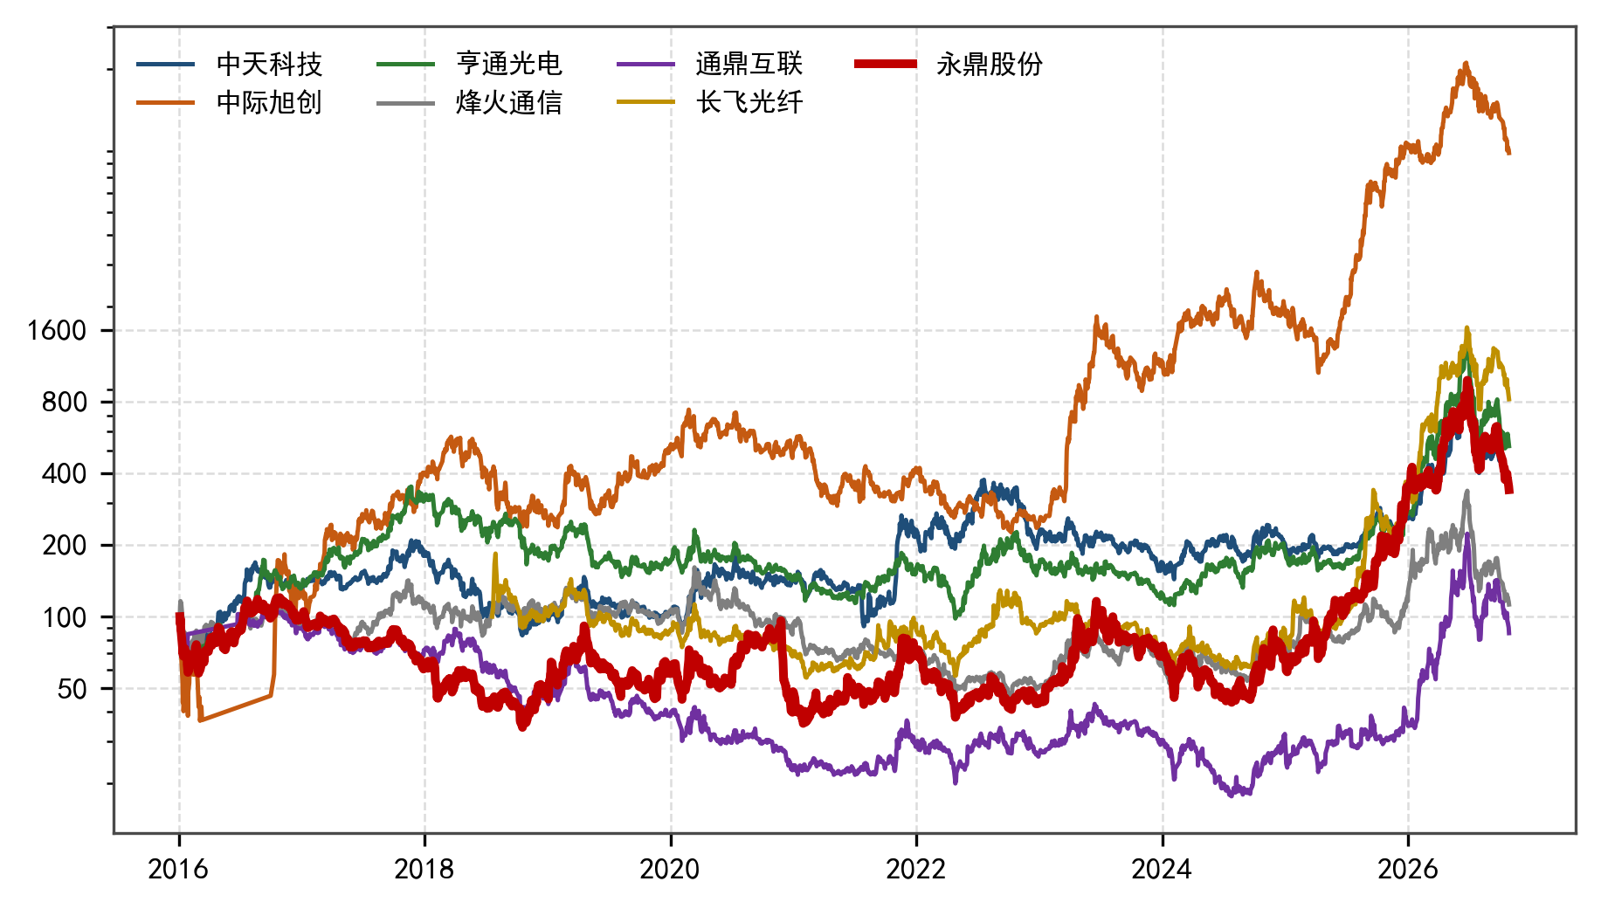
图3-1 永鼎股份与同业公司股价走势（2016-01-04＝100，对数坐标）
数据来源：腾讯财经前复权日行情；作者绘制
营收端则冷静得多：除中际旭创外，其余公司 2022 年以来营收增速普遍在 ±25% 区间震荡，说明行业总量的高增长已经结束，增长来自结构（高速率、高毛利产品）而非总量。对永鼎而言，这意味着 2026 年的高增长能否延续，取决于其能否持续拿到高端订单，而不是行业蛋糕是否变大。
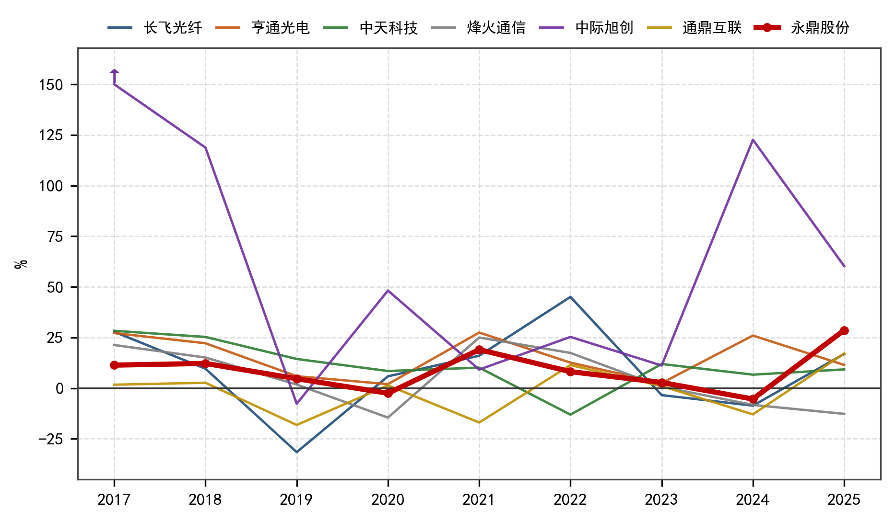
图3-2 同业公司营业收入同比增速（2017—2025）
数据来源：东方财富F10核心指标、公司年度报告；作者绘制

第四章 公司基本素质分析

4.1 主营业务与产品结构
公司业务结构可概括为“一体两翼”：以光通信为主体，以汽车线束与海外电力工程为两翼，超导材料为远期期权。2026 年上半年，光通信收入 12.35 亿元（占比约 37%）、汽车线束 8.77 亿元（26%）、电力工程 6.56 亿元（20%）、超导及铜导体 4.84 亿元（14%）、其他 0.80 亿元（3%）。与 2021 年上半年相比，光通信收入由 5.25 亿元增至 12.35 亿元，翻了一倍以上，占比由 27% 提升至 37%——收入结构正在向高毛利业务集中，这是最重要的结构性改善（图 4-1）。
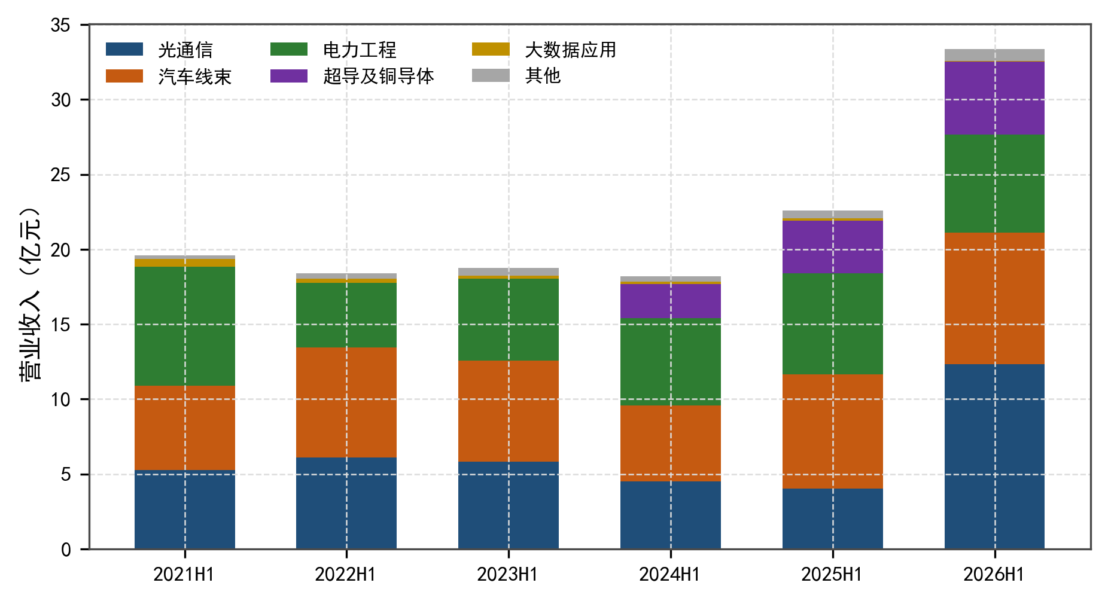
图4-1 分产品收入结构（2021H1—2026H1，亿元）
数据来源：公司半年度报告“主营业务分产品情况”；作者整理
表3-1 分板块营业收入（2021H1—2026H1，亿元）
报告期 | 光通信 | 汽车线束 | 电力工程 | 超导及铜导体 | 其他 | 合计
2021H1 | 5.25 | 5.66 | 7.92 | nan | 0.22 | 19.05
2022H1 | 6.12 | 7.34 | 4.30 | nan | 0.35 | 18.11
2023H1 | 5.84 | 6.75 | 5.45 | nan | 0.53 | 18.57
2024H1 | 4.52 | 5.07 | 5.80 | 2.31 | 0.37 | 18.07
2025H1 | 4.02 | 7.63 | 6.77 | 3.51 | 0.53 | 22.46
2026H1 | 12.35 | 8.77 | 6.56 | 4.84 | 0.80 | 33.32
数据来源：公司半年度报告；作者计算。2021 年起公司分产品口径调整，此前年度不完全可比。
毛利率的分化更为剧烈（图 4-2）。光通信毛利率由 2021 年上半年的 8.15% 提升至 2026 年上半年的58.52%，提升超过 50 个百分点；同期汽车线束由 7.56% 微升至 8.61%，电力工程由 13.26% 降至 7.56%，超导及铜导体由 13.57% 降至 7.66%。四个板块的毛利率走势完全背离，说明公司利润的改善高度集中于单一板块，这也构成后文风险提示中“行业周期风险”的直接依据。
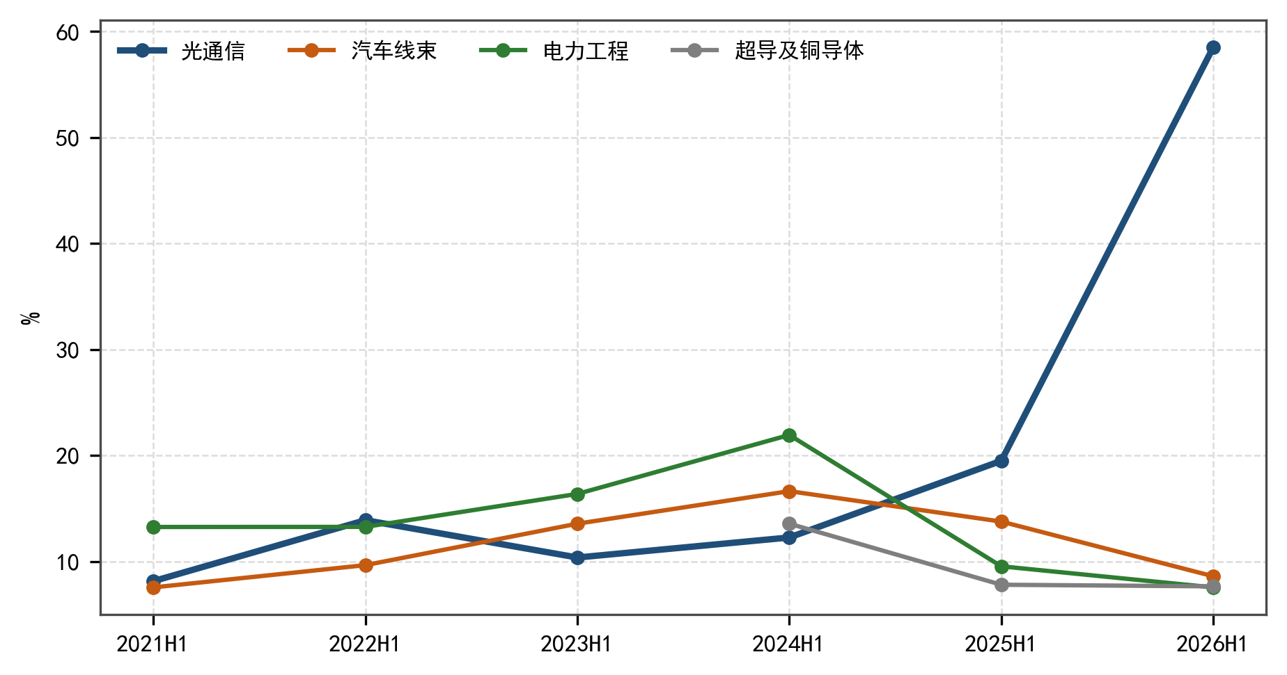
图4-2 分产品毛利率（2021H1—2026H1，%）
数据来源：公司半年度报告；作者计算
表3-2 分板块毛利率（2021H1—2026H1，%）
报告期 | 光通信毛利率(%) | 汽车线束毛利率(%) | 电力工程毛利率(%) | 超导及铜导体毛利率(%)
2021H1 | 8.15 | 7.56 | 13.26 | nan
2022H1 | 13.90 | 9.66 | 13.27 | nan
2023H1 | 10.38 | 13.57 | 16.38 | nan
2024H1 | 12.27 | 16.64 | 21.94 | 13.57
2025H1 | 19.50 | 13.77 | 9.55 | 7.81
2026H1 | 58.52 | 8.61 | 7.56 | 7.66
数据来源：公司半年度报告；作者计算。毛利率＝（主营收入−主营成本）/主营收入。

4.2 竞争优势
第一，光通信全产业链。公司具备“光棒—光纤—光缆—光器件—光模块”一体化能力，光棒自供使公司在光纤涨价周期中免受上游挤压，成本曲线优于纯拉丝厂。第二，客户认证壁垒。运营商集采与整车厂定点均需长周期认证，一旦进入则替换成本高；2025 年前五名客户销售占比 48.88%，客户集中度高既是风险，也是“被验证”的信号。第三，海外工程牌照与经验。十余年 EPC 积累使公司能够承接需要融资安排与本地关系的项目，这类项目的毛利率通常高于单纯设备出口。第四，超导先发优势。二代高温超导带材国内玩家极少，具备主题稀缺性。

4.3 治理与管理层
公司为民营控股企业，实际控制人持股比例长期稳定，管理层多由内部培养、具备产业背景。治理层面需提示两点：一是历史上存在非经常性损益对利润影响较大的情况（2020 年资产减值 2.20 亿元、2025 年投资收益 2.87 亿元），要求分析者必须穿透到扣非口径；二是海外工程业务涉及多币种结算与长周期回款，对内部控制与风险管理能力要求较高。

4.4 经营短板
第一，盈利结构脆弱。三个低毛利板块合计贡献约六成收入，却只贡献很小比例的毛利，一旦光通信景气回落，整体盈利会迅速塌陷——2023 年即为明证：毛利率 17.30%，净利率却只有 1.00%。第二，杠杆偏高。资产负债率从 2016 年的 31.06% 升至 2026 年三季度末的 63.60%，短期借款由 2025 年末的 22.60 亿元增至 29.85 亿元，长期借款由 8.90 亿元增至 11.88 亿元。第三，研发强度中等。2025 年研发投入 3.10 亿元、占营业收入 5.86%，研发人员 605 人（占 17.56%），在光通信行业中不算突出，高端产品能否持续跟上龙头存在不确定性。

第五章 公司财务分析
本章以 2021—2026 年为分析主体，向前延伸至 2016 年做纵向对照，依次考察成长性、盈利能力、偿债能力、营运能力与现金流量，最后与同业横向对比（表 5-1）。
表5-1 永鼎股份主要财务指标（2016—2026Q3）
指标 | 2016 | 2017 | 2018 | 2019 | 2020 | 2021 | 2022 | 2023 | 2024 | 2025 | 2026Q3
营业收入(亿元) | 25.79 | 28.71 | 32.21 | 33.71 | 32.85 | 39.10 | 42.28 | 43.45 | 41.11 | 52.87 | 54.30
归母净利润(亿元) | 2.51 | 2.88 | 1.94 | 0.22 | -5.60 | 1.21 | 2.14 | 0.43 | 0.61 | 2.34 | 7.43
扣非净利润(亿元) | 2.36 | 2.70 | 1.35 | -0.22 | -6.03 | 0.25 | 0.62 | 0.07 | 0.46 | 2.27 | 7.40
毛利率% | 16.05 | 18.56 | 14.13 | 9.28 | 0.30 | 9.97 | 13.38 | 17.30 | 16.60 | 13.89 | 28.72
归母净利率% | 9.72 | 10.04 | 6.01 | 0.64 | -17.03 | 3.09 | 5.07 | 1.00 | 1.49 | 4.42 | 13.68
ROE% | 10.61 | 11.02 | 7.07 | 0.79 | -20.56 | 4.35 | 7.61 | 1.54 | 2.08 | 7.45 | 15.80
资产负债率% | 31.06 | 36.41 | 42.37 | 49.09 | 58.65 | 57.06 | 60.58 | 62.80 | 58.23 | 61.89 | 63.60
流动比率 | 2.06 | 1.77 | 1.31 | 1.49 | 1.09 | 1.01 | 1.01 | 0.95 | 0.98 | 0.98 | 1.06
速动比率 | 1.78 | 1.39 | 0.93 | 1.21 | 0.96 | 0.85 | 0.85 | 0.79 | 0.81 | 0.79 | 0.81
应收账款周转率 | 3.55 | 3.01 | 2.79 | 3.11 | 3.39 | 3.93 | 4.05 | 4.12 | 3.47 | 3.82 | 2.42
存货周转率 | 6.46 | 5.43 | 4.07 | 4.46 | 6.24 | 6.66 | 6.21 | 5.57 | 5.06 | 5.85 | 2.46
总资产周转率 | 0.69 | 0.64 | 0.63 | 0.58 | 0.48 | 0.53 | 0.56 | 0.54 | 0.50 | 0.61 | 0.40
净现比 | 0.22 | -0.06 | -0.70 | 20.46 | -1.84 | -6.51 | -2.31 | 6.64 | -5.47 | 1.33 | 0.66
扣非占比% | 94.10 | 93.50 | 69.79 | -102.20 | 107.78 | 21.04 | 28.70 | 15.77 | 74.09 | 97.10 | 99.66
数据来源：公司2016—2025年年度报告、2026年第三季度报告；作者计算。2026 列为前三季度数据，周转率类指标未年化，与年度口径不完全可比。

5.1 成长性：三段式而非线性增长
公司十年成长可清晰划分为三段。2016—2019 年为平台期，营业收入从 25.79 亿元增至 33.71 亿元，增速降至个位数，归母净利润却从 2.51 亿元降至 0.22 亿元，4G 建设尾声与光纤价格战同时压制盈利。2020—2022 年为塌陷与修复期：2020 年毛利率跌至 0.30%，叠加 2.20 亿元资产减值，巨亏 5.60 亿元；2021、2022 年分别修复至 1.21 亿元、2.14 亿元。2023—2026 年为二次成长期：2023、2024 年再度回落至0.43 亿元、0.61 亿元，2025 年靠投资收益回到 2.34 亿元，2026 年前三季度则实现归母净利润 7.43 亿元。
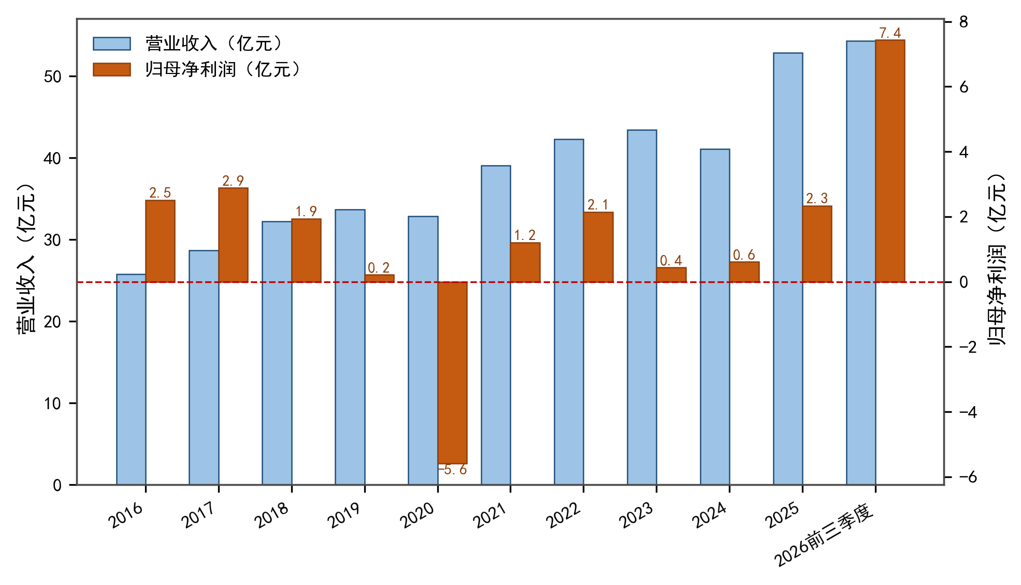
图5-1 营业收入与归母净利润（2016—2026Q3）
数据来源：公司2016—2025年年度报告、2026年第三季度报告；作者计算整理
2026 年前三季度的增长质量值得单独强调：营业收入 54.30 亿元，同比增长 49.6%；归母净利润 7.43 亿元，同比增长 125.8%；扣非归母净利润 7.40 亿元，扣非占比 99.66%。一个容易被年度数据掩盖的细节是：2025 年前三季度归母净利润为 3.29 亿元，全年却只有 2.34 亿元，说明第四季度单季亏损 0.95 亿元（当期计提资产减值 0.38 亿元、信用减值 0.18 亿元）。这提示 2025 年的“增长”并不稳固，而 2026 年的增长才是真实的经营改善。

5.2 盈利能力：毛利率的“三级跳”与杜邦分解
毛利率路径极不寻常：2017 年 18.56%（4G 建设高峰）→ 2020 年 0.30%（价格战与疫情双杀）→ 2023 年 17.30%（修复）→ 2025 年 13.89%（回落）→ 2026 年前三季度 28.72%。28.72% 不仅是十年最高，且高出历史峰值 10 个百分点以上。其可持续性是本报告最重要的判断点：从 4.1 节的分板块数据看，这一跃升几乎全部来自光通信（2026H1 毛利率 58.52%），而其余三个板块毛利率均在下滑，因此 28.72% 的可持续性等价于“光通信高毛利能否延续”。
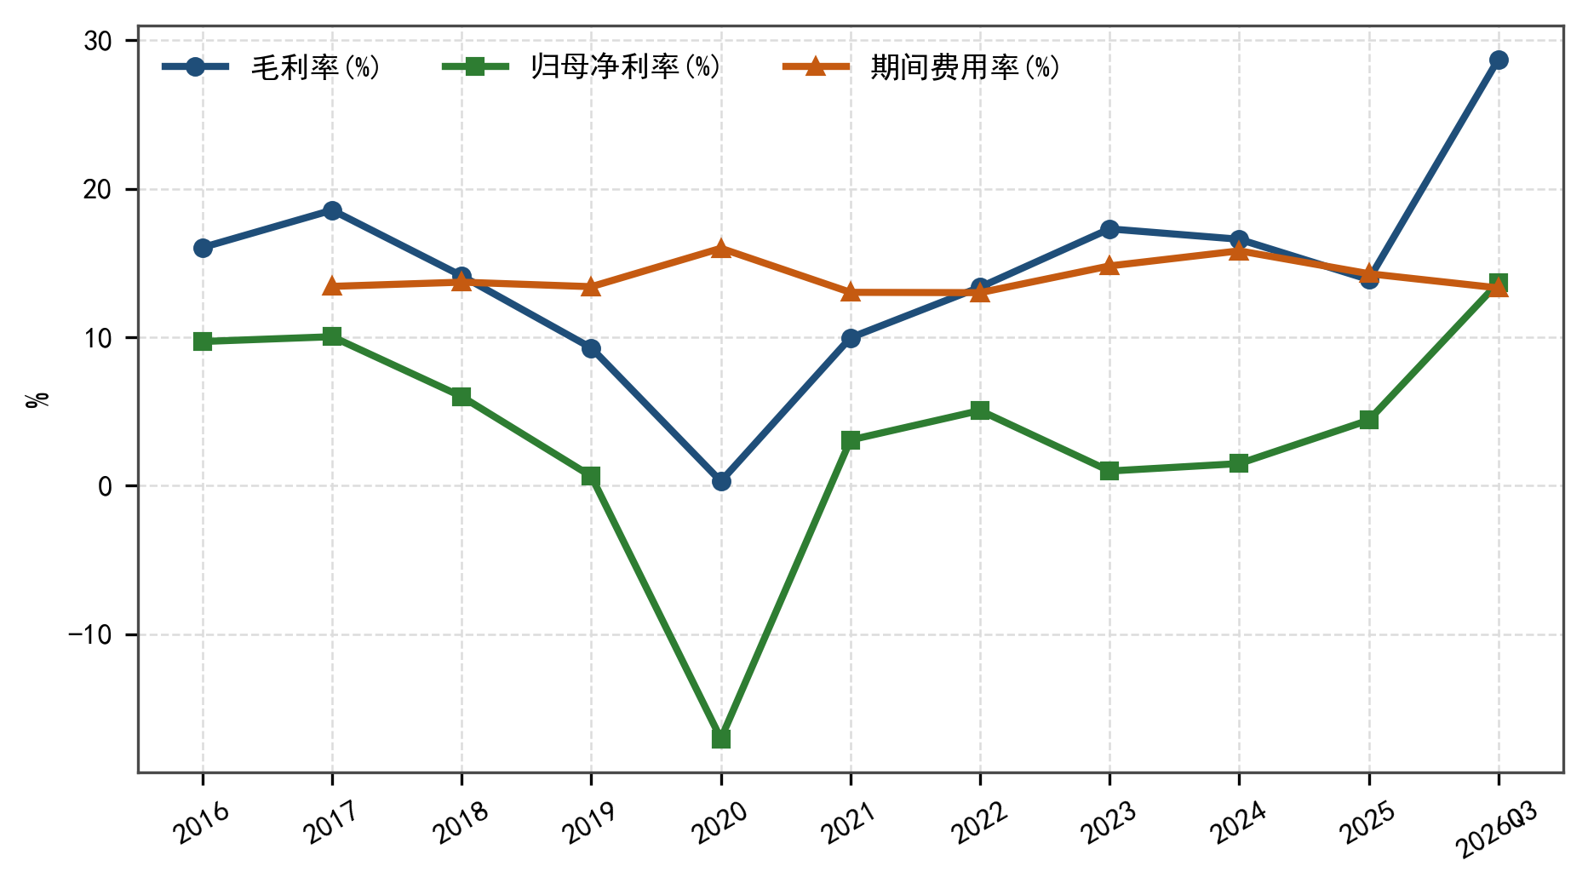
图5-2 毛利率、净利率与期间费用率（2016—2026Q3）
数据来源：公司2016—2025年年度报告、2026年第三季度报告；作者计算整理。期间费用率自 2017 年起——此前年度报表未单列研发费用，口径不可比
杜邦分解显示，ROE 的波动几乎完全由净利率驱动：总资产周转率十年稳定在 0.48—0.69 之间，权益乘数则由 2016 年的 1.45 升至 2026 年三季度末的 2.75。这意味着当前 15.80% 的 ROE（前三季度未年化，简单年化约 21.1%）中，有相当比例来自“借来的钱”，而非经营效率的提升。对比 2017 年：ROE 11.02% 中净利率贡献 10.04 个百分点、权益乘数仅 1.57，那时的 ROE 更“干净”。
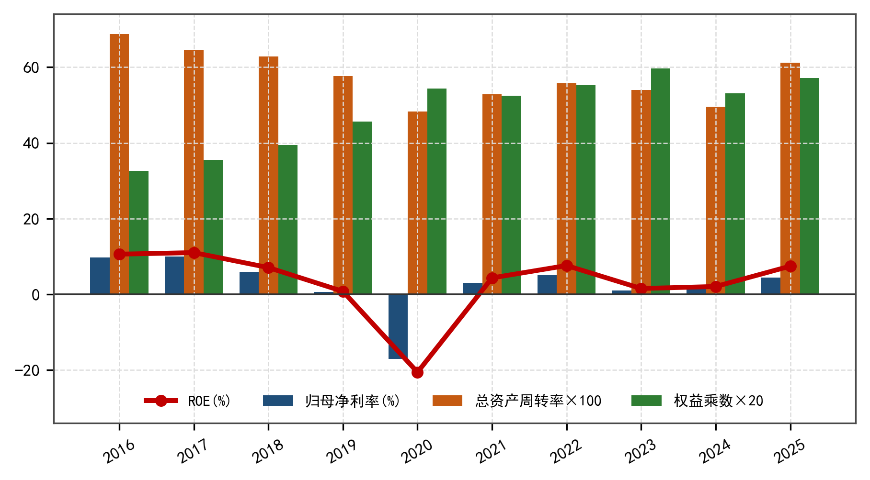
图5-3 ROE的杜邦三因子分解（2016—2026Q3）
数据来源：公司2016—2025年年度报告、2026年第三季度报告；作者计算整理

5.3 偿债能力：从低杠杆到高杠杆
资产负债率由 2016 年的 31.06% 升至 2026 年三季度末的 63.60%，十年翻倍。流动比率从 2.06 降至 1.06，速动比率降至 0.81，短期偿债的安全垫基本耗尽（图 5-4）。结构上看，短期借款 29.85 亿元、长期借款 11.88 亿元，两项合计 41.73 亿元，较 2025 年末的 31.50 亿元扩张 32%，增量主要投向光通信扩产与海外工程垫资。
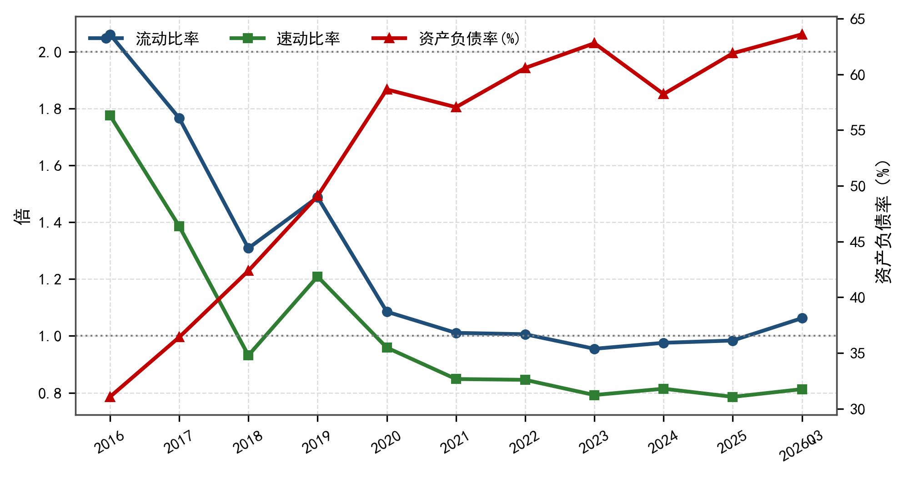
图5-4 流动比率、速动比率与资产负债率（2016—2026Q3）
数据来源：公司2016—2025年年度报告、2026年第三季度报告；作者计算整理
杠杆本身不是问题，问题在于杠杆的成本与回报是否匹配。2025 年财务费用同比增长 48.14%，其中人民币升值带来的汇兑损失增加 3539.57 万元；2026 年前三季度利息支出随借款规模同步上升。在毛利率 28.72% 的高景气期，利息支出尚可被覆盖；一旦光通信毛利率回落至 15% 附近，财务费用将迅速侵蚀利润，这是“偿债安全”维度只给 42 分的原因。

5.4 营运能力：应收与存货是两把尺子
应收账款周转率由 2016 年的 3.55 次降至 2026 年前三季度的 2.42 次，存货周转率由 6.46 次降至 2.46 次（后两者为前三季度口径，与年度口径不完全可比，但方向明确）。两项同时走弱，与“海外 EPC 回款慢 + 光通信备货增加”的业务逻辑一致：收入增长越快，占用的营运资金越多，这也是有息负债快速扩张的直接原因。
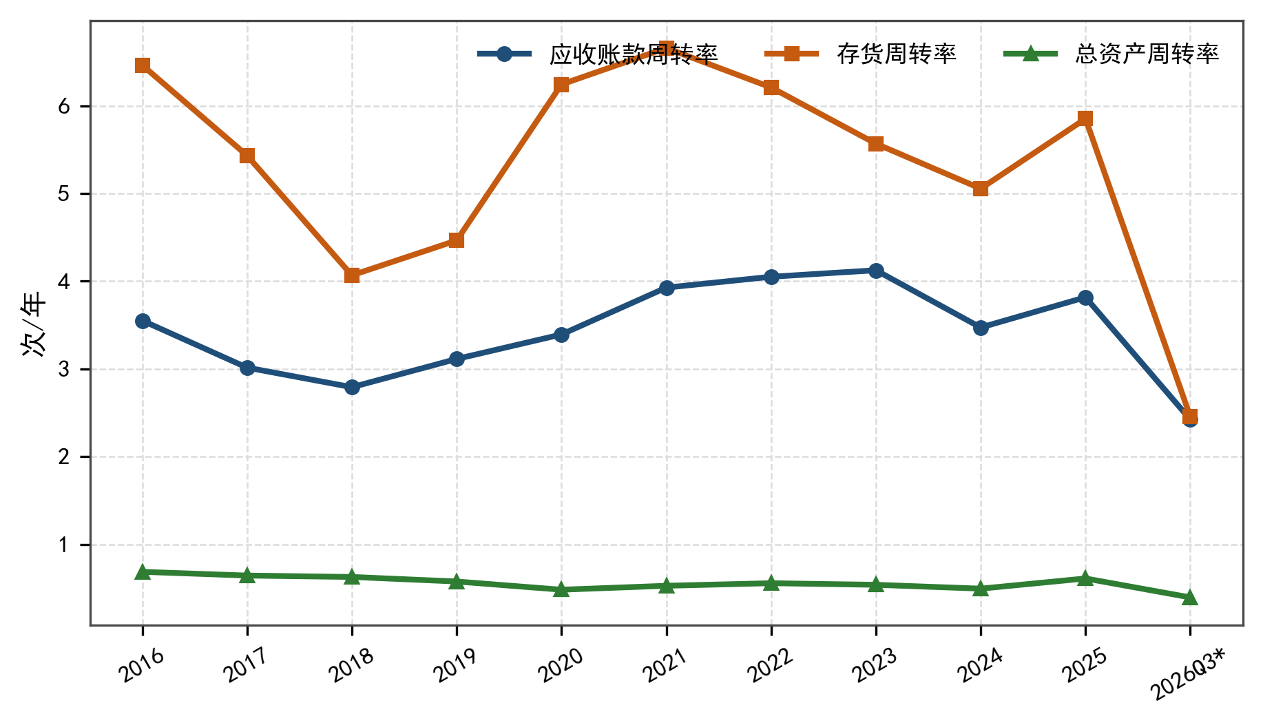
图5-5 应收账款、存货与总资产周转率（2016—2026Q3）
数据来源：公司2016—2025年年度报告、2026年第三季度报告；作者计算整理
另一个容易被忽略的细节是固定资产周转率：2021—2025 年持续下滑，说明前期扩产的产能利用率尚未完全释放；2026 年收入放量正在修复这一指标，若修复到位，将为毛利率提供额外支撑。

5.5 现金流量与盈利质量：2025年的穿透
现金流三项净额在十年间频繁异号（图 5-6）。经营活动现金流净额有 5 年为负；净现比（经营现金流净额/归母净利润）波动极大：2023 年高达 6.64（源于净利润极低而非现金流好），2024 年为 −5.47，2025 年为 1.33，2026 年前三季度为 0.66。净现比长期大幅波动，说明利润的“含金量”并不稳定。
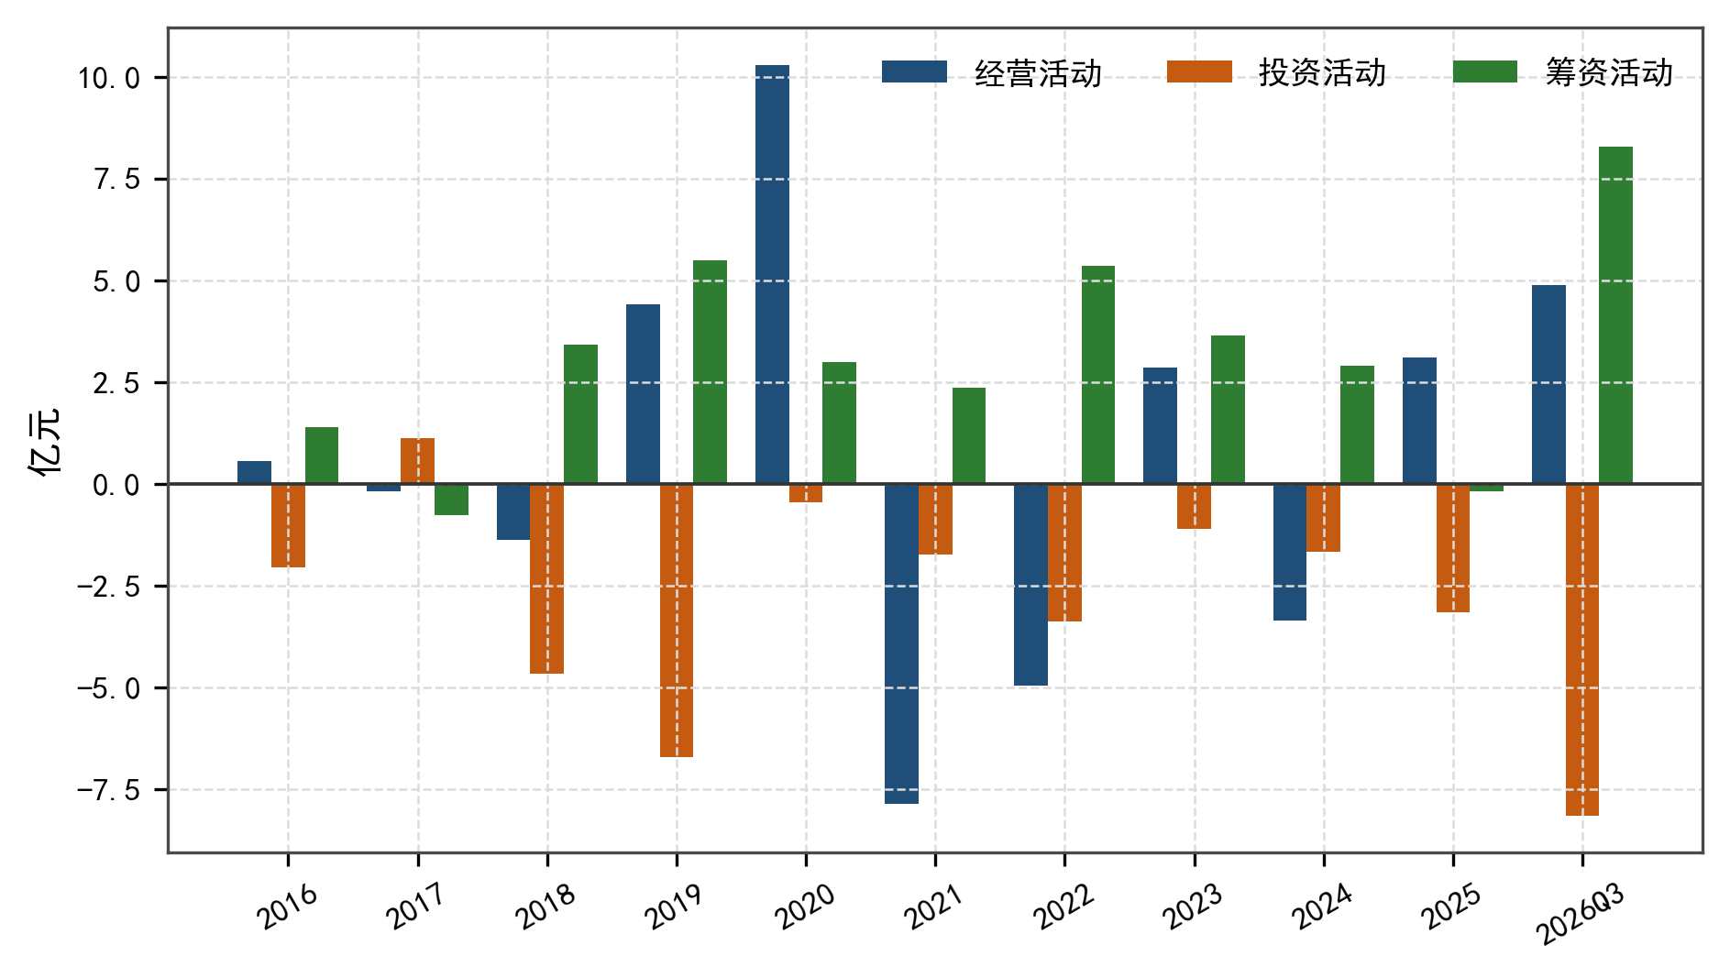
图5-6 经营、投资、筹资活动现金流净额（2016—2026Q3）
数据来源：公司2016—2025年年度报告、2026年第三季度报告；作者计算整理
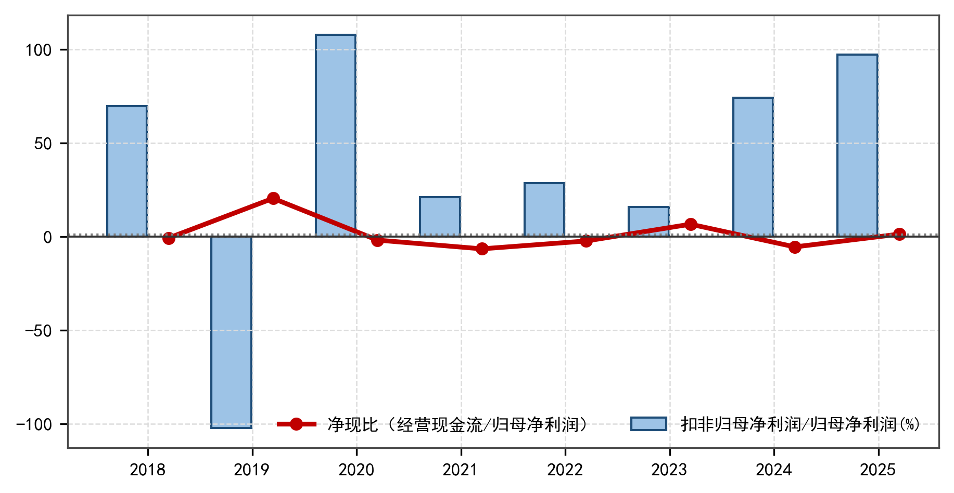
图5-7 净现比与扣非归母净利润占比（2016—2026Q3）
数据来源：公司2016—2025年年度报告、2026年第三季度报告；作者计算整理
2025 年是最需要拆解的一年。归母净利润 2.34 亿元看似是 2024 年（0.61 亿元）的近 4 倍，但按表 5-2 逐项拆开后可以看到：毛利 7.34 亿元减去期间费用 7.55 亿元，主业经营利润为 −0.21 亿元；真正把利润拉回正值的是 2.87 亿元投资收益，其中对联营企业东昌投资权益法确认 2.74 亿元，源自其房地产业务板块处置项目子公司所产生的收益。这是一项与主业无关、且不可持续的收益。
表5-2 2025年利润构成拆解（亿元）
项目 | 金额(亿元) | 说明
营业收入 | 52.87 | 合并口径，同比 +28.6%
减：营业成本 | -45.53 | 毛利率 13.89%
＝毛利 | 7.34 | 十年次低，仅高于 2020 年
减：期间费用 | -7.55 | 期间费用率 14.28%
＝主业经营利润 | -0.21 | 主业实际亏损
加：投资收益 | 2.87 | 含联营企业东昌投资权益法确认 2.74 亿元
加：其他收益 | 0.38 | 政府补助等
加：减值损失 | -0.56 | 资产减值 −0.38、信用减值 −0.18
＝营业利润 | 2.23
归母净利润 | 2.34 | 少数股东损益占比很小
扣非归母净利润 | 2.27 | 剔除非经常性损益后
数据来源：公司2025年年度报告、东方财富F10；作者计算。投资收益明细引自年报“投资收益”附注。
需要补充的是，由于权益法投资收益被计入经常性损益，公司 2025 年扣非归母净利润仍达 2.27 亿元、扣非占比 97.10%，表面上“扣非质量良好”，但性质上仍属一次性。这说明仅看扣非占比并不足以判断盈利质量，必须结合利润表结构逐项穿透——这也是本报告选择用“毛利−期间费用”定义“主业经营利润”的原因。
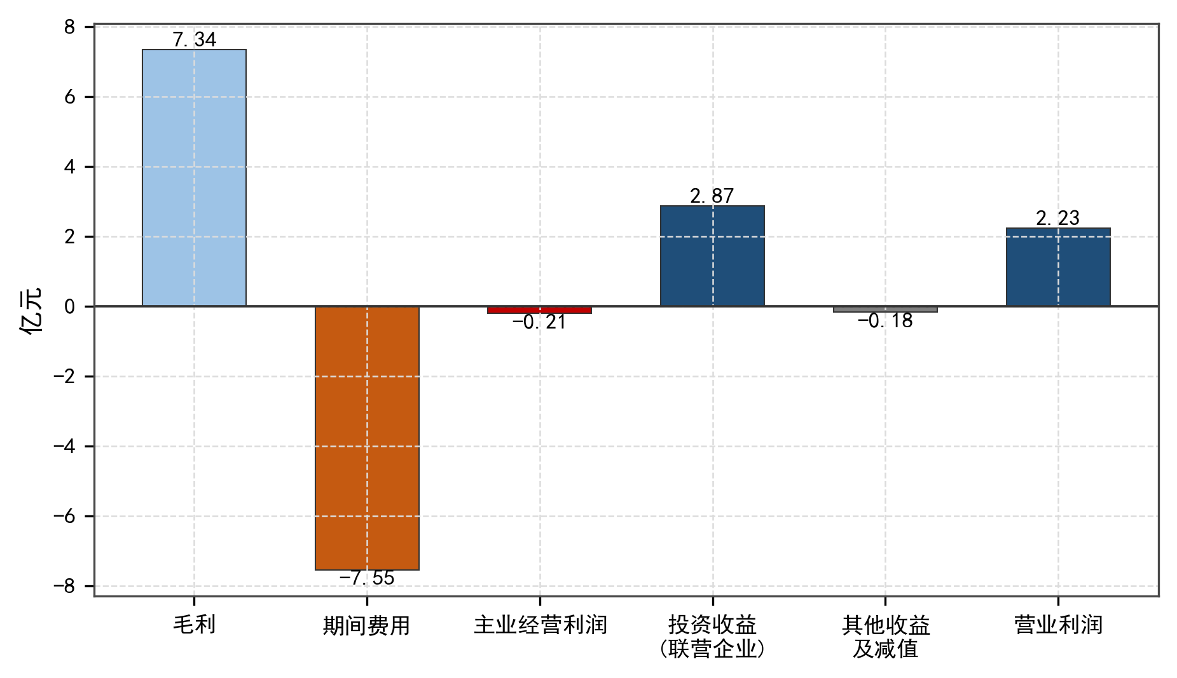
图5-8 2025年利润构成瀑布拆解（亿元）
数据来源：公司2025年年度报告；作者计算
相比之下，2026 年前三季度是完全不同的故事：投资收益仅 0.12 亿元，扣非 7.40 亿元、占归母 99.66%，毛利率 28.72%、净利率 13.68%，营业利润 8.09 亿元几乎全部由毛利减费用构成。这是十年来第一次由主业真实驱动的盈利，也是本报告给予“成长性 92 分”的依据。

5.6 同业对比：在产业链中的位置
选取 6 家可比公司：长飞光纤（光纤预制棒龙头）、亨通光电（光缆+海缆）、中天科技（光缆+海缆+电力）、烽火通信（系统设备）、中际旭创（光模块）、通鼎互联（光缆二线）。2025 年数据显示，公司在七个样本中处于“毛利率中等、ROE 中等、杠杆最高”的位置（表 5-3、图 5-9、图 5-10）。
表5-3 2025年同业公司主要指标对比
名称 | 营业收入(亿元) | 归母净利润(亿元) | 毛利率% | 净利率% | 加权ROE% | 资产负债率%
永鼎股份 | 52.87 | 2.34 | 13.89 | 4.42 | 7.45 | 61.89
长飞光纤 | 142.52 | 8.14 | 30.73 | 6.19 | 6.92 | 51.12
亨通光电 | 668.55 | 26.80 | 12.46 | 4.26 | 8.96 | 51.73
中天科技 | 525.00 | 29.02 | 13.88 | 5.59 | 8.00 | 38.11
烽火通信 | 249.19 | 4.36 | 21.10 | 1.51 | 3.14 | 59.49
中际旭创 | 382.40 | 107.97 | 42.04 | 30.28 | 43.84 | 30.18
通鼎互联 | 34.13 | -0.76 | 19.45 | -1.94 | -3.05 | 53.34
数据来源：东方财富F10核心指标、公司年度报告；作者整理。东方财富同业接口不含 600105，永鼎股份数据由作者按同口径补入。
需要说明的是，下表与下图均使用 2025 年数据，而 2026 年前三季度永鼎毛利率已升至 28.72%，若以 2026 年口径重画，公司在“毛利率”轴上的位置将接近长飞。同业对比的结论必须与最新经营数据结合看，否则会得出过时的判断。
表 5-3 与下图给出的画像很清楚：中际旭创是“高毛利—高ROE—低杠杆”的极致，2025 年净利率 30.28%、ROE 43.84%，代表 AI 算力链条上议价能力最强的一环；长飞光纤毛利率 30.73% 但 ROE 仅 6.92%，说明其资产重、周转慢；亨通、中天是“规模大、毛利薄、周转快”的典型；烽火通信毛利率 21.10%但净利率仅 1.51%，费用侵蚀严重；永鼎则以最高的杠杆（资产负债率 61.89%）取得了中等的回报（ROE 7.45%）。这构成估值上应当折价而非溢价的理由。
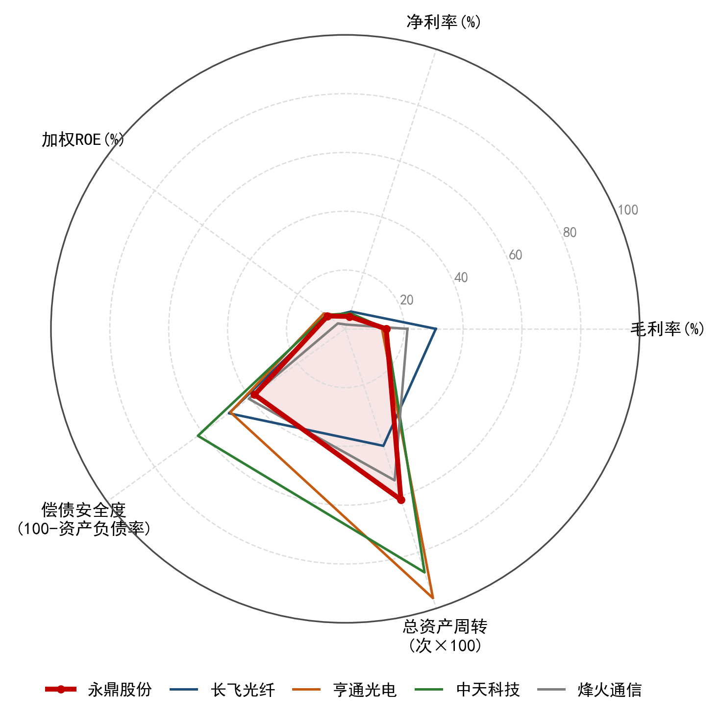
图5-9 2025年同业公司财务特征对比（雷达图）
数据来源：东方财富F10核心指标、公司年度报告；作者绘制。各轴均为百分制。为免极值压扁坐标，雷达图仅取 5 家（不含中际旭创、通鼎互联）。
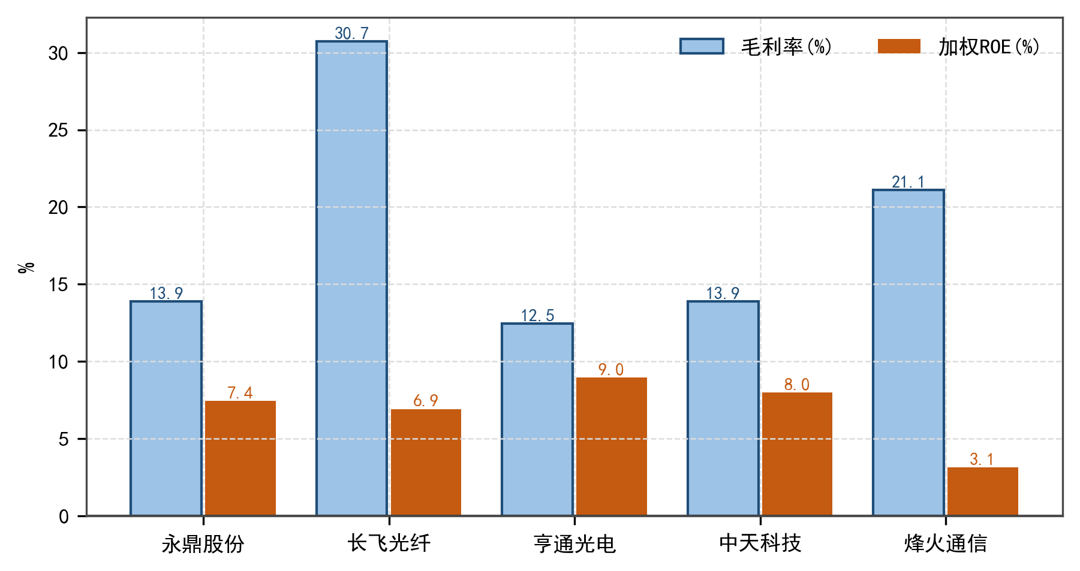
图5-10 2025年同业公司盈利能力对比
数据来源：东方财富F10核心指标、公司年度报告；作者绘制

第六章 股票估值分析

6.1 估值基准与方法选择
以 2026 年 10 月 27 日收盘价 25.30 元计算，总股本 14.62 亿股，总市值 369.88 亿元；TTM 归母净利润 6.47 亿元（2025Q4—2026Q3），TTM 营业收入 70.86 亿元。对应 PE(TTM) 57.13 倍、PB 9.55 倍、PS(TTM) 5.22 倍（表 6-1）。方法上采用相对估值与绝对估值相互印证：相对估值用历史分位法与 PB—ROE 匹配，绝对估值用两阶段自由现金流折现并做敏感性分析。

6.2 相对估值：PE失真，PB与PS更能说明问题
表6-1 估值指标及其历史分位
估值指标 | 当前值 | 2017年以来中位数 | 当前历史分位
PE(TTM，倍) | 57.13 | 41.09 | 60.2%
PB(MRQ，倍) | 9.55 | 2.45 | 92.3%
PS(TTM，倍) | 5.22 | 1.83 | 91.1%
数据来源：腾讯财经不复权收盘价、公司定期报告；作者计算。历史分位样本为 2017-01-01 至 2026-10-27 共 1900 个交易日。
三项指标的历史分位差异很大，这一差异本身就是结论的一部分：PB 与 PS 分别处于 92.3%、91.1% 分位，而 PE 只有 60.2% 分位（图 6-1、图 6-3）。原因在于 2019—2024 年公司净利润长期在 0.2—2 亿元的低位，PE 被分母“除小”抬升至数百倍甚至近千倍，把整个分布的上沿拉得极高。在这样的样本里，即使 57 倍也排不进前 10%。
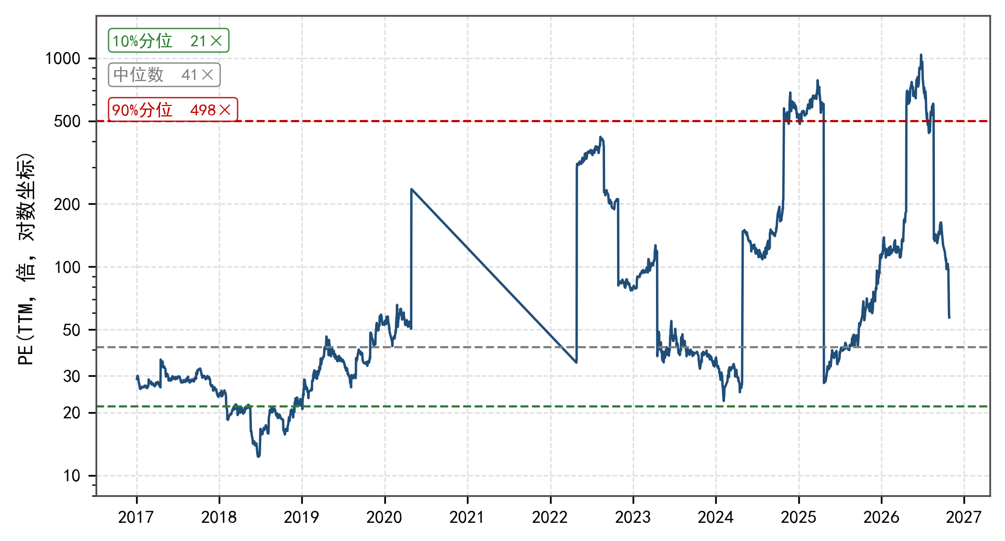
图6-1 PE(TTM)历史走势与分位（2017—2026.10，对数坐标）
数据来源：腾讯财经不复权收盘价、公司定期报告；TTM净利润按实际公告日生效；作者绘制
这说明 PE 分位法在盈利极不稳定的公司身上会失效：它把“利润塌陷”误读成“估值便宜”。剔除归母净利润低于 1 亿元的年份后再算，当前 PE 位于 67.0% 分位——贵，但不是历史最贵。相比之下，PB 与 PS 的分母（净资产、营业收入）十年间相对稳定，不受利润塌陷干扰，因此 92%、91% 的分位更可信。PB 9.55 倍意味着市场为公司每 1 元净资产支付 9.55 元，而 2017—2025 年的 PB 中位数仅约 2.2 倍。
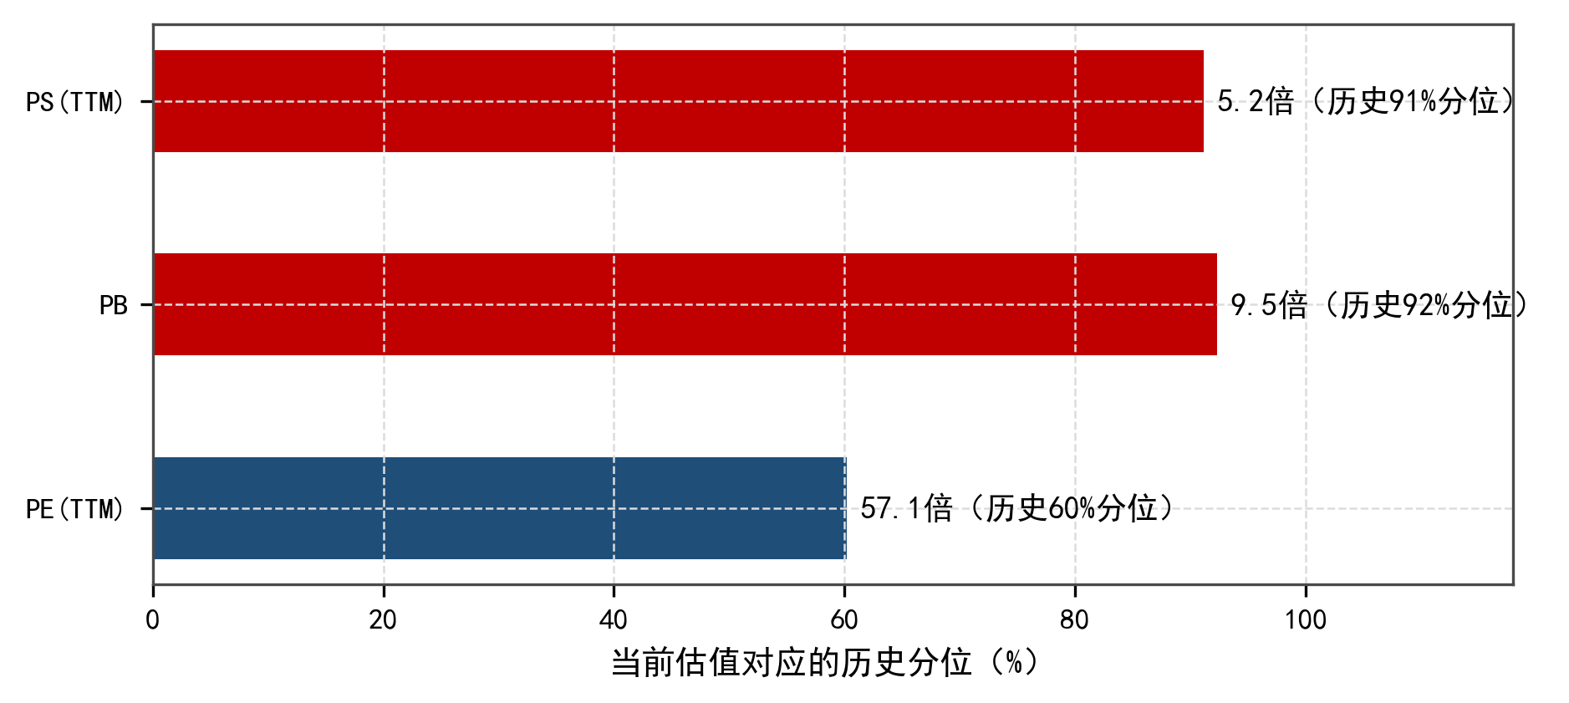
图6-2 当前估值所对应的历史分位
数据来源：作者基于不复权收盘价、报告期股本与TTM净利润计算
PB—ROE 匹配图揭示了估值的核心矛盾（图 6-3）。2017—2025 年，公司的 PB 与 ROE 基本落在一条“ROE 每提升 1 个百分点、PB 提升约 0.2 倍”的经验线上；而 2026 年三季度末的点（ROE 年化 21.1%、PB 9.5）远高于这条线——市场给出的估值，已经超出了当期盈利所能解释的范围，隐含的是对 2027—2028 年光通信高景气的持续预期。
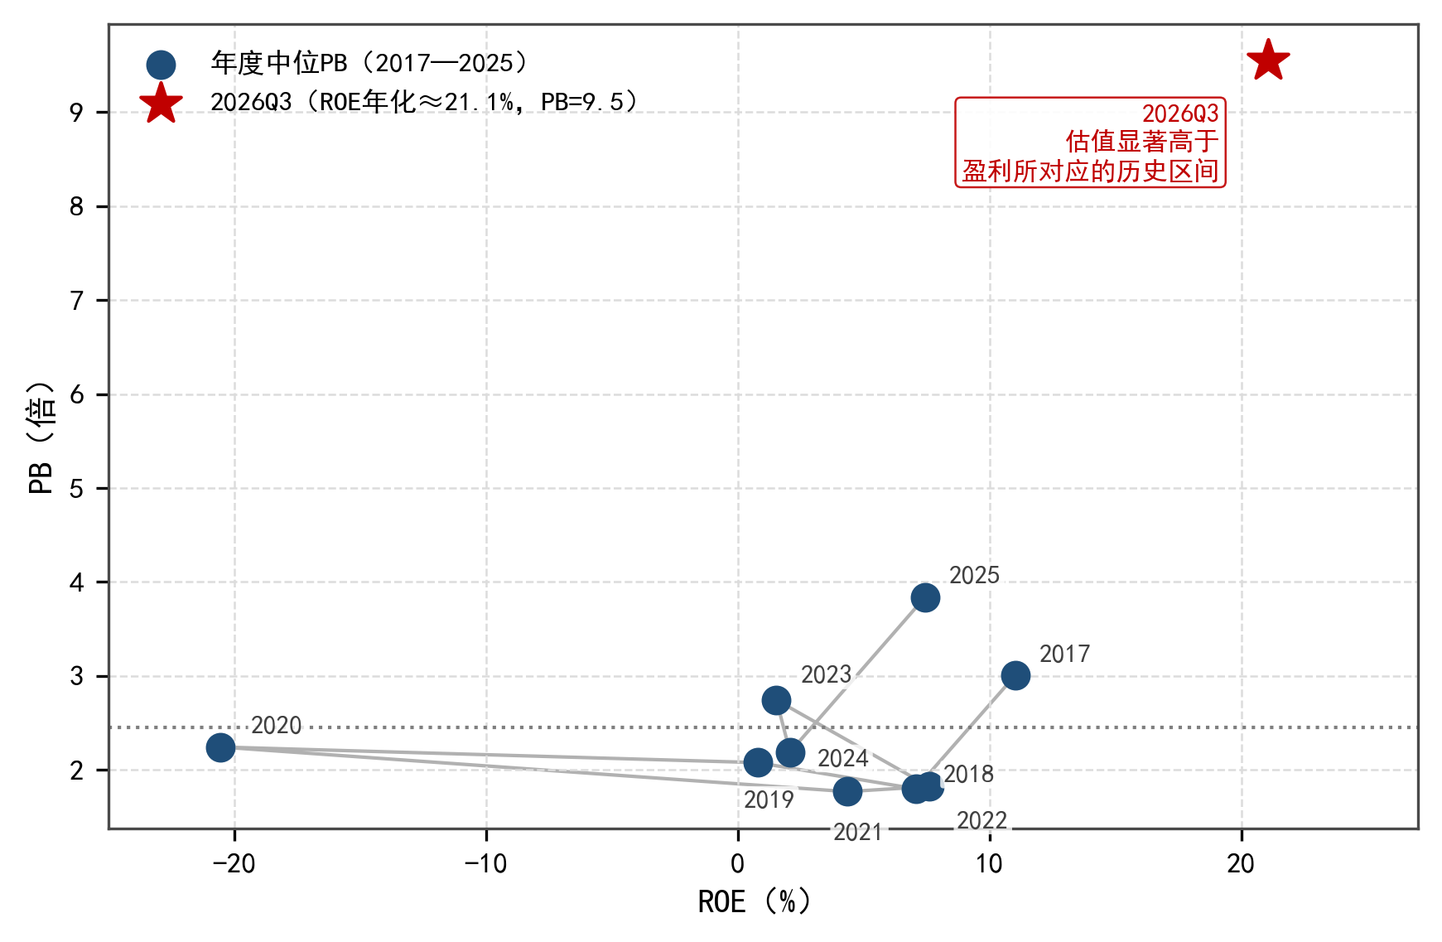
图6-3 PB—ROE匹配关系（2017—2026Q3）
数据来源：腾讯财经不复权收盘价与报告期每股净资产、公司定期报告；2026Q3 的 ROE 为前三季度累计值（15.80%）按 4/3 简单年化

6.3 绝对估值：DCF敏感性分析
以 2026 年自由现金流约 6.0 亿元为基期（2026 年前三季度经营活动现金流净额约 4.9 亿元，全年约 6.5 亿元，扣除维持性资本开支后取 6.0 亿元），设置两组增长假设：中性情形为2027—2030 年增速 30%/18%/10%/6%，乐观情形为 50%/35%/20%/10%；WACC 取 9%—11%，永续增长率取 2%—3%。计算得到企业价值：中性情形 109—161 亿元，乐观情形 159—236 亿元。扣除净有息负债（有息负债 41.73 亿元减货币资金 21.01 亿元，约 20.7 亿元）后，对应股权价值约 88—215 亿元，而当前市值为 369.88 亿元。
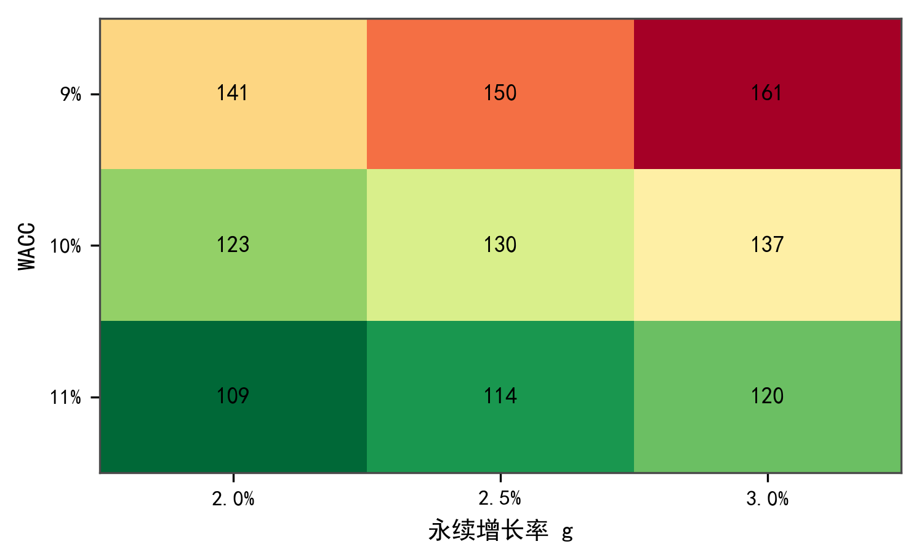
图6-4 自由现金流折现的企业价值敏感性（亿元）
数据来源：作者计算。假设基期自由现金流 6.0 亿元，2027—2030 年增速 30%/18%/10%/6%
反过来问：当前市值隐含了多高的增长假设？在 WACC 10%、永续增长 2.5% 的条件下，要支撑 369.88 亿元市值，需要未来四年自由现金流复合增速达到 55% 以上。这是一个只有在“光通信订单持续超预期 + 高毛利长期维持”同时成立时才能实现的路径。因此 DCF 在本案例中的作用不是“算出精确的内在价值”，而是检验当前市值隐含的增长假设是否合理。

6.4 估值结论
表6-2 不同估值方法的结论对照
方法 | 结果 | 含义
PE 历史分位 | 57.1 倍，60.2% 分位（剔除低利润年份后 67.0%） | 高于中枢，未达极端
PB 历史分位 | 9.55 倍，92.3% 分位 | 显著高估
PS 历史分位 | 5.22 倍，91.1% 分位 | 显著高估
PB—ROE 匹配 | PB 9.5 倍远高于 ROE 对应的经验水平 | 高估
DCF（中性） | 股权价值 88 亿元 | 较市值折价 76%
DCF（乐观） | 股权价值 215 亿元 | 较市值折价 42%
数据来源：作者计算整理。折价率＝1−股权价值/当前市值（369.88 亿元）。
除 PE 因分母极不稳定而参考价值有限外，其余四个角度一致指向“估值已充分反映甚至透支2026—2027 年业绩预期”。需要客观说明的是，本报告的 DCF 对假设高度敏感：若公司光通信订单在 2027 年继续超预期（增速 50% 以上），股权价值可升至 300 亿元以上，接近当前市值。因此更准确的表述是：当前价格已经为“最好的情形”付了钱，安全边际不足。

第七章 投资价值综合结论与风险提示

7.1 六维评分
按成长性、盈利能力、盈利质量、偿债安全、营运效率、估值吸引力六个维度打分（满分 100），结果如图 7-1 与表 7-1。综合得分 62.8 分，处于“中等偏上、但性价比不足”的区间：基本面三项（成长、盈利、质量）得分较高，财务与估值三项（偿债、营运、估值）得分偏低。
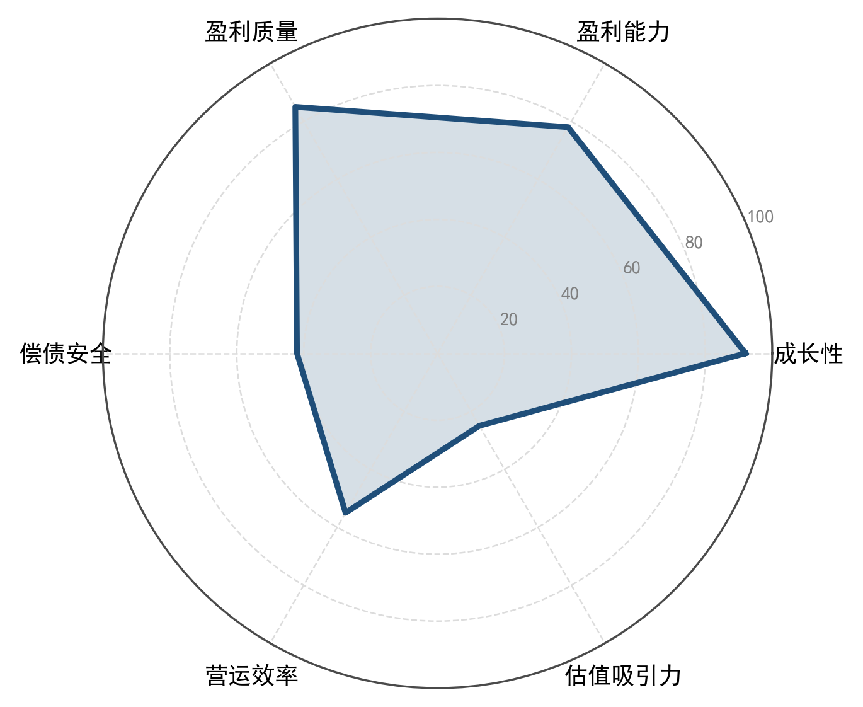
图7-1 永鼎股份投资价值六维评分
数据来源：作者评分
表7-1 六维评分明细
维度 | 得分（满分100） | 评分依据
成长性 | 92 | 2026 前三季度营收 +49.6%、归母 +125.8%
盈利能力 | 78 | 毛利率 28.72% 创十年新高，但可持续性待验证
盈利质量 | 85 | 扣非占比 99.66%，2025 年的一次性收益问题已消除
偿债安全 | 42 | 资产负债率 63.60%，速动比率 0.81
营运效率 | 55 | 应收、存货周转率均低于 2016—2019 年水平
估值吸引力 | 25 | PB、PS 均处历史 90% 分位以上
评分说明：各维度满分 100，依据本报告第二至六章的计算结果按相对同业与历史水平打分。

7.2 综合结论：谨慎看待
支持“看好”的理由有三：一是 2026 年前三季度扣非归母 7.40 亿元、扣非占比 99.66%，是十年来第一次由主业驱动的真实盈利；二是光通信毛利率 58.52%（2026H1），验证了公司在AI 算力链条中拿到了高附加值订单；三是行业景气度向上（AI 数据中心、海风、电网投资），赛道本身没有逆风。
支持“谨慎”的理由有五：一是 PB 处于 2017 年以来 92.3% 分位（9.55 倍，历史中位 2.2 倍），PS 处于 91.1% 分位；二是 DCF 在中性与乐观假设下的股权价值（88—215 亿元）明显低于当前市值（369.88 亿元），反解需要未来四年自由现金流复合增速 55% 以上；三是资产负债率 63.60%、速动比率 0.81，杠杆已处历史高位，财务弹性有限；四是历史盈利记录不稳定，2016—2025 十年中有4 年扣非归母净利润低于 0.3 亿元（2019、2020、2021、2023），2025 年利润还高度依赖一次性投资收益；五是光通信高毛利能否延续取决于 AI 资本开支周期，存在明显的外部不确定性。
综合判断：公司基本面改善是真实的，但当前股价已提前兑现 2027 年的乐观预期，属于“好公司、贵价格”。最终结论为“谨慎看待”，评级含义为“不建议在当前价位买入，但保留在价格合适时的配置价值”。

7.3 风险提示
表7-2 主要风险及影响
风险类别 | 具体表现 | 程度 | 可能影响
估值风险 | PE 57 倍、PB 9.55 倍，处于历史高位 | 高 | 业绩不及预期时回撤空间大
行业周期风险 | AI 算力资本开支放缓，光纤光缆溢价收窄 | 中高 | 毛利率可能回落至 15% 附近
财务风险 | 有息负债 41.73 亿元，财务费用同比 +48.14% | 中 | 利率、汇率波动侵蚀利润
客户集中风险 | 前五名客户销售占比 48.88% | 中 | 单一大客户流失影响显著
海外经营风险 | EPC 回款周期长、结算货币多元 | 中 | 应收账款与汇兑损失
技术迭代风险 | 高速率光模块与新型光纤技术路线变化快 | 中 | 现有产能存在贬值风险
数据来源：作者根据本报告分析整理。

7.4 投资建议
对尚未持仓者：不建议在当前价位追高。可等待两种情形之一出现再考虑配置——一是股价回调至 PB 6 倍以下（对应约 16 元），二是 2026 年年报确认光通信毛利率维持在 25% 以上且经营活动现金流净额/净利润大于 1。
对已持仓者：可继续持有并设置止盈线，重点跟踪单季毛利率与在手订单；一旦单季毛利率跌破 20%，应视为景气拐点信号，及时降低仓位。
核心跟踪指标有四个：单季毛利率、应收账款周转天数、有息负债/EBITDA、AI 相关订单公告。其中单季毛利率是最灵敏的先行指标，因为它同时反映了产品结构、议价能力与行业供需三个变量。
最后需要说明本报告的局限：一是估值结论高度依赖对光通信高毛利可持续性的判断，而该判断缺乏 2027 年订单数据的支持；二是 DCF 的基期自由现金流取自 2026 年，若 2027 年资本开支大幅上升，自由现金流将被显著高估；三是同业对比使用的 2025 年数据已滞后于公司最新经营状况，读者应结合 2026 年三季报与后续年报更新判断。

参考文献
[1] 中国证券监督管理委员会. 上市公司行业分类指引（2012年修订）[S]. 北京: 中国证监会, 2012.
[2] 江苏永鼎股份有限公司. 2016—2025年年度报告[R]. 上海: 上海证券交易所, 2017—2026.
[3] 江苏永鼎股份有限公司. 2026年第三季度报告[R]. 上海: 上海证券交易所, 2026.
[4] 兹维·博迪, 亚历克斯·凯恩, 艾伦·马库斯. 投资学（第10版）[M]. 汪昌云, 张永冀, 译. 北京: 机械工业出版社, 2017.
[5] 斯蒂芬·A·罗斯, 伦道夫·W·韦斯特菲尔德, 杰弗利·F·杰富. 公司理财（第11版）[M]. 吴世农, 沈艺峰, 王志强, 译. 北京: 机械工业出版社, 2017.
[6] 张新民, 钱爱民. 财务报表分析（第5版）[M]. 北京: 中国人民大学出版社, 2019.
[7] 中国信息通信研究院. 中国光通信产业发展研究报告[R]. 北京: 中国信息通信研究院, 2025.
[8] 国家统计局. 中华人民共和国2025年国民经济和社会发展统计公报[R]. 北京: 国家统计局, 2026.
[9] 中国人民银行. 2025年第四季度中国货币政策执行报告[R]. 北京: 中国人民银行, 2026.
[10] 东方财富网. 永鼎股份（600105）财务数据[EB/OL]. https://data.eastmoney.com/, 2026-10-27.
[11] 巨潮资讯网. 永鼎股份定期报告[EB/OL]. http://www.cninfo.com.cn/, 2026-10-27.
[12] 腾讯财经. 永鼎股份（600105）历史行情[EB/OL]. https://gu.qq.com/sh600105, 2026-10-27.

